EIROPAS SAVIENĪBAS PADOMES ĢENERĀLSEKRETARIĀTS

FADO lietotāja rokasgrāmata

EIROPAS SISTĒMA TIEŠSAISTES INFORMĀCIJAS APMAIŅAI PAR VĪZĀM UN ZĪMOGIEM, AUTENTISKIEM, FALSIFICĒTIEM, SAFABRICĒTIEM, VILTOTIEM, FIKTĪVIEM UN MASKĒŠANĀS DOKUMENTIEM

Versija 1.08

12.07.2005.

Dokumenta vēsture

Versija | Datums | Autors | Izmaiņu iemesls | Darbība* | Lappuses
0.01 | 2004. gada 14. aprīlis | EUROPEAN DYNAMICS | Saturs | C | 1
0.02 | 2004. gada 31. maijs | EUROPEAN DYNAMICS | Dokumenta izveide | C | 61
0.03 | 2004. gada 24. jūnijs | EUROPEAN DYNAMICS | Atjaunināšana, pamatojoties uz atgriezenisko informāciju | U | 61
0.04 | 2004. gada 16. jūnijs | EUROPEAN DYNAMICS | Galīgais laidiens | R | 89
0.05 | 2004. gada 6. augusts | EUROPEAN DYNAMICS | Atjaunināšana, pamatojoties uz atgriezenisko informāciju un izmaiņām lietojumprogrammā | U | 88
0.06 | 2004. gada 14. septembris | EUROPEAN DYNAMICS | Atjaunināšana, pamatojoties uz Padomes Ģenerālsekretariāta komentāriem | U | 86
0.06.1 | 2004. gada 17. septembris | Padomes Ģenerālsekretariāts | Atjaunināšana | U | 97
0.06.2 | 2004. gada 5. oktobris | Padomes Ģenerālsekretariāts | Angļu valodas versijas korektūra | U | 98
0.07 | 2004. gada 22. oktobris | EUROPEAN DYNAMICS | Izmaiņu iekļaušana, ņemot vērā izmaiņu pieprasījumus | U | 86
1.0 | 2004. gada 26. oktobris | Padomes Ģenerālsekretariāts | Atjaunināšana | U | 90
1.01 | 2004. gada 12. novembris | EUROPEAN DYNAMICS | Izmaiņu iekļaušana, ņemot vērā izmaiņu pieprasījumus | U | 90
1.02 | 2004. gada 2. decembris | EUROPEAN DYNAMICS | Atjaunināšana, pamatojoties uz POR031/e-mail 24/11/2004 | U | 90
1.03 | 2004. gada 15. decembris | EUROPEAN DYNAMICS | Atjaunināts 7.7. attēls | U | 90
1.04 | 2005. gada 11. februāris | EUROPEAN DYNAMICS | Atjaunināšana, pamatojoties uz 1. uzturēšanas izlaidumu | U | 96
1.05 | 2005. gada 2. marts | EUROPEAN DYNAMICS | Atjaunināšana, pamatojoties uz Padomes Ģenerālsekretariāta ierosinātajiem labojumiem | U | 97
1.06 | 2005. gada 22. jūnijs | EUROPEAN DYNAMICS | Atjaunināšana, pamatojoties uz 2. uzturēšanas izlaidumu | U | 97
1.07 | 2005.gada 8. jūlijs | Padomes Ģenerālsekretariāts | Labojumi, stilistiski labojumi, lai tekstā nebūtu vārdu, kas konkretizē dzimumu | U | 100
1.08 | 2005. gada 12. jūlijs | EUROPEAN DYNAMICS | Atjaunināšana, pamatojoties uz Padomes Ģenerālsekretariāta ierosinātajiem labojumiem | U | 100

Darbība*: C=izveide, I=ievietošana, U=atjaunināšana, R=aizstāšana, D=dzēšana.

PIEMĒROJAMIE UN ATSAUCES DOKUMENTI

Veids * | Nosaukums | Identifikācija | Versija | Datums
A1 | FADO sistēmas prasības | D.SR - System Requirements v.1.00.doc | 1.00 | 12.03.2004.
A2 | FADO tehniskā specifikācija | D.TS - FADO Technical Specification v.1.0.doc | 1.00 | 06.04.2004.
P1 | FADO sistēmas noteikumi | FADO Writing Rules v.2.05.doc | 2.05 | 17.06.2005.
P2 | FADO konceptuālā analīze | Addendum A - FADO-Conceptual Analysis v.3.7.doc | 3.7 | 26.11.2004.
P3 | Padomes drošības reglaments | OV, L 101/1-66,  2001/264/EK |  | 11.04.2001.
P4 | FADO sistēmas drošas darbības kārtība | Security Operating Procedures of the System FADO.doc ISP 432 | 1.3 | 01.03.2005.

* Atsauces dokuments, Piemērojamais dokuments.

Ja vēlaties iegūt sīkāku informāciju, izteikt priekšlikumus vai ierosināt labojumus, lūdzu sazinieties:
Manfrēds LAVICKA, FADO datu administrators
DG H I Tieslietas un iekšlietas
Eiropas Savienības Padomes Ģenerālsekretariāts
Rue de la Loi 175
1048 Brussels
+32.2.285.5536  + 32.2.285.8454
helpline.fado@consilium.eu.int

Saturs

1. Ievads 9
1.1. PRIEKŠVĒSTURE 9
1.2. Mērķi 10
1.3. Lietotāju kategorijas 10
1.3.1. Autors 10
1.3.2. Parastais lietotājs 11
1.3.3. Lasāmrežīma lietotājs 11
1.3.4. Lingvists 11
1.3.5. Datu administrators 11
1.4. Lietotāja interfeiss 12
1.5. Resursi 13
2. FADO jēdzieni 14
2.1. Dokumentu darbplūsma 14
2.2. Slēgtie saraksti 15
2.3. Datu struktūra 15
3. FADO pamatfunkcijas 18
3.1. Pieteikšanās un atteikšanās 18
3.2. Mājas lapa 20
3.2.1. Augšējais reklāmkarogs - izvēlnes 21
3.2.2. Ceļa josla 21
3.2.3. FADO datu bāzes pārlūkošana 21
3.2.4. Ātrā piekļuve (DV+) 21
3.2.5. Lietotājam pieejamā īpašā sadaļa 21
3.2.6. Jaunākās informācijas sadaļa 22
3.3. Mans profils 22
3.4. Palīdzība 24
3.5. FADO datu bāzes pārlūkošana 24
3.5.1. FADO datu bāzes pārlūkošana 24
3.5.2. Ātrā piekļuve 24
3.6. Dokumenta skatīšana 26
3.7. pdf formāts un Dokumenta izdrukāšana 29
3.8. Vienkāršā meklēšana 32
4. Lingvistiem pieejamās funkcijas 35
4.1. Dokumenta apstiprināšana un apstiprinājuma ievadīšana sistēmā 35
4.2. Tulkojumu priekšskatījums 36
4.3. Dokumenta vēstures skatījums lingvista lapā 37
4.4. Dokumenta tulkošana un tulkojuma apstiprināšana 37
4.5. Slēgto sarakstu skatīšana 40
4.6. Slēgto sarakstu tulkošana 41
5. Autoriem pieejamās funkcijas 43
5.1. FADO priekšlikumu iesniegšana 43
5.1.1. FADO autentiska dokumenta priekšlikuma iesniegšana 43
5.1.2. FADO viltota dokumenta priekšlikuma iesniegšana 54
5.1.3. Nodošana dokumentu darbplūsmā, dzēšana un saglabāšana 59
5.1.4. Atgriezeniskā informācija par dokumenta statusu 59
5.1.5. Dokumenta projekta priekšskatījums 60
5.2. FADO ievades priekšlikuma augšupielāde 61
6. IZVĒRSTĀS funkcijas 62
6.1. Izvērstā meklēšana 62
6.2. Pilnteksta meklēšana 65
6.3. Slēgto sarakstu meklēšana 67
6.4. Diskusiju vieta 68
6.5. Balsošana 69
6.5.1. Iepriekšēja balsojuma ievadīšana 70
6.5.2. Balsojuma nodošana 71
6.6. Lejupielāde 71
6.6.1. FADO statistika 71
6.6.2. DV+ statistikas augšupielāde 72
6.6.3. DV+ statistikas lejupielāde 73
6.6.4. XML shēmas veidne 74
6.6.5. Dokumenta vēsture 74
7. Datu administratoram pieejamās funkcijas 75
7.1. Lietotāju kontu pārvaldība 75
7.1.1. Lietotāja izveide un dzēšana 75
7.1.2. Lietotāja konta rediģēšana 77
7.1.3. Paroles maiņa 77
7.1.4. Konta atbloķēšana 78
7.2. auditācijas pieraksts 78
7.3. Slēgto sarakstu pārvaldība 79
7.4. vides izveide 83
7.5. “ES rokasgrāmatas” un “Viltojumu biļetena” lejupielāde 84
7.5.1. ES rokasgrāmata 84
7.5.2. Viltojumu biļetens 85
7.6. Piemērošanas parametri, paziņojumi, atgriezeniskā informācija 85
7.7. FADO ievades priekšlikuma izvērtēšana 88
7.8. Dokumentu izstrādes komitejas lēmuma ievadīšana 89
7.9. Dokumentu pievienošana 90
7.10. PDF/HTML formāta atjaunošana 90
8. ManuālĀs PROCEDŪRAS 92
9. TraucĒjummeklĒŠana 93
9.1. Kļūdas ziņojumi 93
9.2. Palīdzība 94
10. Pielikums 95
10.1. A pielikums. FADO komponenti 95
10.1.1. FADO centrālā sistēma Padomes Ģenerālsekretariātā 95
10.1.2. Saziņas infrastruktūra 96
10.1.3. FADO valsts vietne 96
10.2. B pielikums. Sistēmas arhitektūra 97
10.3. C PIELIKUMS. DATU MODELIS 98

Attēlu saraksts

2.1. attēls. Dokumentu darbplūsma 14
2.2. attēls. Autentiska dokumenta datu struktūra 16
2.3. attēls. Viltota dokumenta datu struktūra 17
3.1. attēls. FADO pieteikšanās logs 18
3.2. attēls. Pirmā pieteikšanās. Paroles maiņas pieprasījums 19
3.3. attēls. Atteikšanās brīdinājums 19
3.4. attēls. Sesijas noildzes brīdinājums 20
3.5. attēls. FADO autora mājas lapa 20
3.6. attēls. Saite My Profile 22
3.7. attēls. Autora My Profile lapa 23
3.8. attēls. Sadaļas Browse FADO Database un Quick Access lietotāja mājas lapā 25
3.9. attēls. Dokumenta (autentiska) skatīšana 26
3.10. attēls. Attēla skatīšanas logs ar saistītajiem attēliem 27
3.11. attēls. Attēlu salīdzināšana 28
3.12. attēls. Derīga dokumenta (autentiska) PDF versija 29
3.13. attēls. Drošības elementu lapa PDF dokumentā 30
3.14. attēls. Dokumenta PDF formātā attēlu sadaļa 31
3.15. attēls. Derīga dokumenta (viltota) PDF versija 32
3.16. attēls. Vienkāršās meklēšanas logs 33
3.17. attēls. Meklēšanas rezultāti 33
4.1. attēls. FADO lingvista darba telpa 35
4.2. attēls. Ievades piedāvājuma apstiprināšanas forma 36
4.3. attēls. Tulkojumu priekšskatījums lingvista lapā 37
4.4. attēls. Dokumenta vēstures skatījums lingvista lapā 38
4.5. attēls. Tulkošana – lingvista darba telpa FADO 39
4.6. attēls. Slēgto sarakstu ierakstu skatīšana 40
4.7. attēls. Mājas lapas slēgto sarakstu cilne 41
4.8. attēls. Valodas izvēle 41
4.9. attēls. Slēgtā saraksta tulkojuma ievadīšana 42
5.1. attēls. Valodas izvēle pirms jauna autentiska dokumenta priekšlikuma ievadīšanas 43
5.2. attēls. Autentiska dokumenta forma 44
5.3. attēls. Autentisks zīmogs 45
5.4. attēls. Derīguma cilne 46
5.5. attēls. Derīguma forma 46
5.6. attēls. Dokumenta elementu cilne 47
5.7. attēls. Autentiska dokumenta elements „Priekšējā vāka iekšpuse” [Inside Front Cover] 48
5.8. attēls. Piezīmes par dokumenta elementu 48
5.9. attēls. Piezīmju par dokumenta elementu rediģēšana 49
5.10. attēls. Drošības elementu cilne 49
5.11. attēls. Drošības elements un saistītās saites 50
5.12. attēls. Jauna attēla pievienošanas forma 51
5.13. attēls. Saistītais attēls 51
5.14. attēls. Attēlu saistīšana 52
5.15. attēls. Attēlu saistīšana – izvēlētais saistītais dokuments ar attēliem 52
5.16. attēls. Saistītie dokumenti 53
5.17. attēls. Valodas izvēle pirms jauna viltota dokumenta priekšlikuma ievadīšanas 54
5.18. attēls. Viltota dokumenta forma 55
5.19. attēls. Viltots zīmogs 56
5.20. attēls. Viltota dokumenta elements „Otra puse – bez identitātes” [Verso-without identity] 57
5.21. attēls. Viltojuma raksturīgās pazīmes – biometrika 58
5.22. attēls. Dokumenta priekšskatījums 60
5.23. attēls. Priekšlikuma augšupielāde 61
6.1. attēls. Izvērstā meklēšana 62
6.2. attēls. Sistēmas uzvedne 62
6.3. attēls. Meklēšanas pielāgošana 64
6.4. attēls. Izvērstās meklēšanas rezultāti 65
6.5. attēls. Pilnteksta meklēšanas logs 66
6.6. attēls. Piedāvātie meklēšanas rezultāti 66
6.7. attēls. Slēgto sarakstu meklēšanas logs 67
6.8. attēls. Slēgto sarakstu meklēšanas rezultāti 67
6.9. attēls. Diskusiju vieta 68
6.10. attēls. Komentāra pievienošana 69
6.11. attēls. Balsojuma skatīšana 70
6.12. attēls. Iepriekšējs balsojums 70
6.13. attēls. Balsojuma nodošana 71
6.14. attēls. FADO statistika 72
6.15. attēls. Statistikas pārskats 72
6.16. attēls. Statistikas augšupielāde 73
6.17. attēls. Statistikas augšupielādes apstiprināšana 73
6.18. attēls. DV+ statistikas lejupielāde 74
6.19. attēls. Dokumenta vēsture 74
7.1. attēls. FADO datu administratora darba telpa – lietotāju kontu pārvaldība 75
7.2. attēls. Lietotāju kontu pārvaldība – cilne “Izveidot lietotāju” 76
7.3. attēls. Lietotāju kontu pārvaldība – cilne “Rediģēt lietotāja kontu” 77
7.4. attēls. Auditācijas pieraksts 79
7.5. attēls. Derīgi slēgtie saraksti 79
7.6. attēls. Konkrēta slēgtā saraksta ieraksti 80
7.7. attēls. Slēgtā saraksta ieraksta rediģēšana 81
7.8. attēls. Nodošana dokumentu darbplūsmā 82
7.9. attēls. Slēgto sarakstu izņemšana no dokumentu darbplūsmas 82
7.10. attēls. Slēgto sarakstu ierakstu iespējošana/atspējošana 83
7.11. attēls. Vides izveide 83
5.12. attēls. Rezultāta sagatavošana 84
7.13. attēls. ES rokasgrāmata 85
7.14. attēls. Lietojumprogrammas parametru pārvaldība 86
7.15. attēls. Paziņojumi un atgriezeniskā informācija 87
7.16. attēls. Datu administratora mājas lapa – sadaļa ar jaunākajiem FADO ievades priekšlikumiem, kas jāapstiprina 88
7.17. attēls. DIK galīgā lēmuma ievadīšana (A) 89
7.18. attēls. DIK galīgā lēmuma ievadīšana (B) 90
7.19. attēls. Atjauninātais logs pēc DIK galīgā lēmuma ievadīšanas 90
7.20. attēls. PDF/HTML formāta atjaunošana 91
10.1. attēls. FADO komponenti 95
10.2. attēls. Sistēmas galīgā arhitektūra 97

10.3. attēls. Dokumentu konceptuālā shēma (augsta līmeņa) 98

Tabulu saraksts

1. tabula. Ikonas 12
2. tabula. Derīguma laika noteikšana 46
3. tabula. Kļūdas ziņojumi 93

1. Ievads

Šajā dokumentā FADO lietojumprogramma raksturota no lietotāja redzespunkta. Tas palīdzēs lietotājiem iepazīties ar FADO lietojumprogrammu un būs izmantojams kā uzziņu materiāls. Lietotājiem pieejama ne tikai šī “Lietotāja rokasgrāmata”, bet arī datorizētās mācības [Computer-Based Training] – pašmācības līdzeklis tiešsaistē.

Šajā rokasgrāmatā izskaidroti FADO lietojumprogrammas izmantošanas principi. Rokasgrāmatā netiek raksturota saistībā ar FADO lietotā e-pasta sistēma Teamware. Atbildes uz biežāk uzdotajiem jautājumiem (FAQ) sniegtas dokumentā “Sistēmas noteikumi”.

Lietotājiem jābūt pamatprasmēm datora un tīmekļa lietojumprogrammu lietošanā. Parastajiem lietotājiem un autoriem (skat. 1.3. nodaļu, kurā raksturotas lietotāju kategorijas) jāpārzina autentiskie un viltotie ceļošanas dokumenti, t.i., autentiskie drošības elementi un viltojuma pazīmes, kā arī “FADO sistēmas noteikumi” (P1). Datu administratoriem jāpārzina konceptuālais datu modelis.

FADO lietojumprogramma ir optimizēta 1024 x 768 pikseļu ekrāna izšķirtspējai.

Šā dokumenta struktūra.

• 1. nodaļā sniegts vispārējs ievads FADO. Lietotāji, kas pārzina FADO, šo nodaļu var izlaist.

• 2. nodaļā raksturoti lietotājam nozīmīgākie FADO jēdzieni. Lietotāji, kas pārzina FADO, šo nodaļu var izlaist.

• 3. nodaļā raksturotas lietotājiem nozīmīgākās FADO sistēmas pamatfunkcijas.

• 4. nodaļā izklāstītas īpašās lingvistiem pieejamās funkcijas. Šo nodaļu var izlaist lietotāji, kas pieder citai lietotāju kategorijai.

• 5. nodaļā izskaidrots, kā autori var pievienot un augšupielādēt autentiskus un viltotus dokumentus. Šī nodaļa ir svarīga autoriem. Parastie lietotāji un lingvisti to var izlaist.

• 6. nodaļa iepazīstina ar FADO izvērstajām funkcijām. Tajā raksturota “Izvērstās meklēšanas” funkcija, dokumentu darbplūsma FADO, kā arī FADO sistēmas mērķis, tās galvenie komponenti un dažādās lietotāju kategorijas. Nodaļa ir svarīga visiem lietotājiem. Atsevišķas daļas var izlaist lietotāji, kas attiecīgo informāciju jau zina.

• 7. nodaļā izskaidrotas papildu funkcijas, kas pieejamas vienīgi datu administratoram. Citi lietotāji šo nodaļu var izlaist.

1.1. Priekšvēsture

1998. gada 3. decembrī Padome pieņēma vienotu rīcību, kas paredzēja izveidot Eiropas Attēlu arhivēšanas sistēmu FADO (Viltoti un autentiski dokumenti tiešsaistē [False and Authentic Documents Online]). Sistēmas galvenais mērķis ir ar autentiskiem un viltotiem ceļošanas dokumentiem saistītas informācijas izvērtēšana, saglabāšana un apmaiņa starp dalībvalstīm, Norvēģiju un Islandi (DV+) datorizētā veidā un ļoti īsā laika posmā.

1.2. Mērķi

IT sistēma FADO ļauj īstenot un automatizēt ceļošanā izmantoto autentisko un viltoto dokumentu apstiprināšanas un darbplūsmas procesu. Elektronisko centrālo datu bāzi, kas satur dažāda veida ceļošanas dokumentus, uztur Padomes Ģenerālsekretariāts (PĢS). Datu bāzes mērķis ir nodrošināt informācijas piekļuvi un datu apmaiņu dalībvalstu, Norvēģijas un Islandes (DV+) starpā.

Sistēmas galvenie uzdevumi.

• Nodrošināt datu pārraides un attālu datu piekļuves iespēju DV+ un PĢS.

• Attīstīt automatizētu procesu dokumentu oficiālai apstiprināšanai.

• Nodrošināt elektronisku rīku, kas ļautu lingvistiem veikt dokumentu apstiprināšanu un tulkošanu.

• Nodrošināt elektronisku rīku, kas ļautu DV+ veikt dokumentu izskatīšanu un apstiprināšanu.

• Uzturēt centrālu dokumentu datu bāzi, kas satur visus autentisko/viltoto dokumentu veidus.

• Nodrošināt savlaicīgu atgriezenisko informāciju DV+ par to dokumentu priekšlikumu statusu.

• Savlaicīgi sniegt atgriezenisku informāciju DV+ par izmaiņām centrālajā dokumentu datu bāzē.

• Izveidot „ES rokasgrāmatu” un „Viltojumu biļetenu”.

1.3. Lietotāju kategorijas

Katram lietotājam, kas vēlas lietot FADO sistēmu, jābūt lietotājvārdam, parolei un sertifikātam. Katrai lietotāju kategorijai ir īpaša, noteikta loma. FADO lietotāju kategorijas ir šādas:

• Autors

• Parastais lietotājs

• Lasāmrežīma lietotājs

• Lingvists

• Datu administrators

Arī valsts sistēma var būt lietotājs. Tai var būt lasāmrežīma lietotāja, parastā lietotāja vai autora statuss.

1.3.1. Autors

FADO autors var veikt visas FADO parastā lietotāja funkcijas. Papildus tam autors var pievienot dokumentus, tos augšupielādējot (kā pakotni, kas sastāv no strukturētiem XML failiem un attēliem) vai aizpildot FADO interaktīvās ievades formas tiešsaistē.

1.3.2. Parastais lietotājs

FADO parastajam lietotājam ir pieeja visiem dokumentiem. Parastais lietotājs var izmantot meklēšanas un pārlūkošanas funkciju FADO dokumentu datu bāzē, apskatīt un izdrukāt atlasītos dokumentu, pārvaldīt sava profila iestatījumus (piemēram, mainīt valodas iestatījumus un paroli), veidot FADO un DV+ statistiku un piedalīties diskusijās un balsojumā par dokumentiem un jaunu ierakstu ieviešanu slēgtajos sarakstos.

1.3.3. Lasāmrežīma lietotājs

FADO lasāmrežīma lietotājs var veikt vienīgi lasāmrežīma darbības. Dokumentu pievienošana, balsošana un statistikas augšupielāde nav atļauta. Lasāmrežīma lietotājs var lejupielādēt FADO DV+ statistiku, apskatīt dokumentus un pārvaldīt profila iestatījumus (piemēram, mainīt valodas iestatījumus un paroli). Tātad FADO lasāmrežīma lietotājs nav tiesīgs mainīt sistēmas saturu.

1.3.4. Lingvists

FADO lingvists ir atbildīgs par dokumentu apstiprināšanu un tulkošanu. Pēc dokumenta apstiprināšanas/iztulkošanas lingvistam apstiprināšanas lēmums vai tulkojums jāievada FADO sistēmā. Lingvists var meklēt, apskatīt un pārlūkot visus dokumentus un apspriest slēgtos sarakstus.

1.3.5. Datu administrators

FADO datu administrators var veikt visas FADO parastā lietotāja darbības, izņemot balsošanu. Papildus tam datu administrators var veikt šādas darbības.

• Datu administratora apstiprināšana: datu administrators veic manuālu FADO derīgo ievades priekšlikumu apstiprināšanu un apstiprināšanas rezultātu ievada FADO sistēmā.

• DIK izvērtējums: datu administrators Dokumentu izstrādes komitejas vārdā ievada Dokumentu izstrādes komitejas lēmumus par dokumentiem, kā arī par jauniem ierakstiem slēgtajos sarakstos.

• Dokumentu pievienošana: datu administrators drīkst pievienot jaunus dokumentus DV+ vārdā.

• Lietotāju pārvaldība: datu administrators atbild par FADO lietotāju kontu pārvaldību (lietotājvārdiem, parolēm, lietotāja statusu).

• Pārraudzība: datu administrators pārrauga visas darbības FADO sistēmā (trasēšanas informāciju).

• Slēgtie saraksti: datu administrators pārvalda slēgtos sarakstus.

1.4. Lietotāja interfeiss

Lietotāji sazinās ar FADO sistēmu, izmantojot uz tīmekļa pārlūkprogrammu balstītu interfeisu. Katras lapas augšpusē ir navigācijas izvēlne. Ir arī iespēja veikt navigāciju, izmantojot ceļu un pieejamās saites.

Ikona | Apraksts
 | Autentisks dokuments
 | Viltots dokuments
 | Pievienot frāzi
 | Lejup
 | Augšup
 | Nodot
 | Dzēst
 | Paplašināt ievadlauku
 | Rediģēt
 | PDF versija
 | Meklēt
 | Drukāt dokumentu

1. tabula. Ikonas

Piezīme: Sistēma ne vienmēr ļauj izmantot pārlūkprogrammas navigācijas funkcijas, jo īpaši ikonas “atpakaļ” [back] un „uz priekšu” [forward]. To vietā, lūdzu, izmantojiet lietojumprogrammas navigācijas funkcijas.

1.5. Resursi

Papildu informācija pieejama.

1. Tiešsaistes palīdzība [Online Help]. Pieejama, izmantojot FADO lietojumprogrammas izvēlni Help.

2. FADO konceptuālā analīze. Datu modelis (skat. arī C pielikumu), procesu darbplūsma un slēgto sarakstu definīcijas.

3. FADO sistēmas noteikumi. Svarīgi FADO sistēmas izmantošanas noteikumi, kas galvenokārt adresēti autoriem un datu administratoram. Dokumentā sniegtas definīcijas un atbildes uz biežāk uzdotajiem jautājumiem.

4. Datorizētās mācības. Pašmācības kurss tiešsaistē.

5. Tehniskā rokasgrāmata. Tehniski apraksti, kas paredzēti sistēmas administratoram.

6. Drošas darbības kārtība.

7. FADO TeamWARE e-pasta sistēma (skat. https://fadomail.consilium.eu.int/). Tā tiek izmantota ierobežotas aprites un klasificēto dokumentu, kā arī citas informācijas izplatīšanai.

8. Teamware rokasgrāmata. Rokasgrāmata FADO kontekstā izmantotās e-pasta sistēmas Teamware lietotājiem.

9. Mermig. FADO dokumentu bibliotēka, kurā ietvertas jaunākās ar FADO saistīto dokumentu versijas. Skat. http://fado.eurodyn.com

10. Palīdzības līnija. Ja jums rodas problēmas ar savu lietotāja kontu vai ir kādi citi jautājumi saistībā ar FADO, izmantojiet palīdzības līniju: helpline.fado@consilium.eu.int.

11. Pielikums. Šajā „Lietotāja rokasgrāmatas” pielikumā raksturoti FADO sistēmas komponenti un tās arhitektūra.

2. FADO jēdzieni

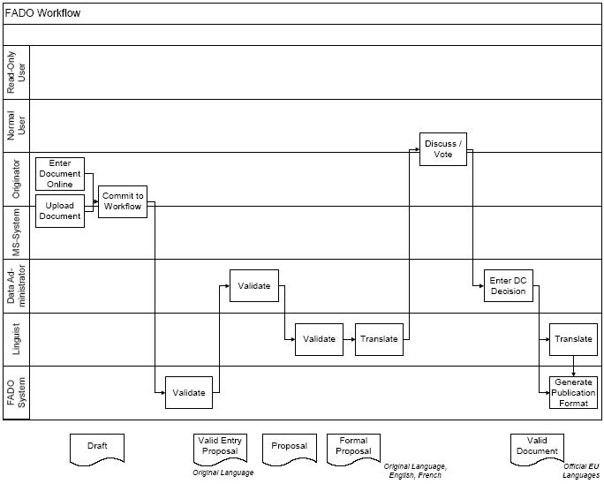
2.1. Dokumentu darbplūsma
FADO dokumentu darbplūsma
Lasām-režīma lietotājs
Parastais lietotājs
Autors
DV sistēma
Datu administra-tors
Lingvists
FADO sistēma
Ievadīt dokumentu tiešsaistē
Augšup-ielādēt dokumentu
Nodot dokumentu darbplūsmā
Apstiprināt
Apstiprināt
Apstiprināt
Tulkot
Apspriest /balsot
Ievadīt DIK lēmumu
Tulkot
Izveidot publicēša-nas formātu
Derīgs dokuments
Oficiāls priekšlikums
Priekšlikums
Derīgs ievades priekšlikums
Projekts
Oriģinālvalodā
Oriģinālvalodā, angļu, valodā, franču valodā
ES oficiālajās valodās

2.1. attēls. Dokumentu darbplūsma

2.1. attēlā raksturoti procesi, kas risinās pēc FADO dokumenta ievadīšanas FADO dokumentu datu bāzē. Saskaņā ar dokumentu darbplūsmas shēmu galvenās darbības, kas jāveic, lai dokuments kļūtu par derīgu FADO dokumentu ir šādas.

1. FADO autors (no kādas DV+) iesniedz FADO ievades priekšlikumu. (Piezīme: priekšlikumam tīmekļa lappusēs ir „PROJEKTA” [DRAFT] statuss).

2. FADO sistēma automātiski (formāli) apstiprina dokumentu. Ja apstiprināšana ir sekmīga, ievades priekšlikums tiek saukts par derīgu FADO ievades priekšlikumu.

3. FADO datu administrators izvērtē FADO ievades priekšlikumu, un derīgais FADO ievades priekšlikums kļūst par FADO priekšlikumu.

4. FADO lingvists uzsāk dokumenta apstiprināšanu un šo apstiprinājumu ievada sistēmā. No šā brīža priekšlikum kļūst par FADO oficiālu priekšlikumu.

5. FADO lingvisti dokumentu tulko angļu un franču valodā un pēc tam tulkojumu ievada sistēmā.

6. Risinās dokumenta apspriešana, un DV+ lietotāji balso par šo dokumentu (= “Dokumentu izstrādes komitejas lēmums” [Drafting Committee Decision]).

7. FADO datu administrators Dokumentu izstrādes komitejas vārdā ievada Dokumentu izstrādes komitejas lēmumu (DIK apstiprinājumu) un pieņemtais priekšlikums kļūst par derīgu FADO dokumentu. Tad tiek izveidoti FADO dokumenti PDF formātā.

8. FADO lingvisti tulko dokumentu citās valodās un pēc tam ievada tulkojumu sistēmā.

9. Datu administrators jebkurā laikā var izveidot “Eiropas Savienības autentisku personu apliecinošu dokumentu, ceļošanas dokumentu un uzturēšanās atļauju rokasgrāmatu” [EU Handbook of Genuine Identity, Travel and Residence Documents] un “Viltojumu biļetenu” [Fraud Bulletin].

2.2. Slēgtie saraksti

FADO dokumentu formās ietverti daudzi slēgtie saraksti. Slēgtie saraksti satur iepriekš definētus ierakstus, kas sistēmā tiek izmantoti, lai nodrošinātu konsekvenci dokumentu datu bāzē un mazinātu tulkošanas nepieciešamību. FADO sistēmā, piemēram, tiek izmantoti slēgtie saraksti “Laika dati” [Time Measurement] un “Viltojuma veids” [Type of Fraud].

Slēgto sarakstu ierakstu pārvaldība ietver iespēju apskatīt slēgto sarakstu ierakstus, pievienot jaunus ierakstus un ievadīt/labot ierakstu tulkojumus.

2.3. Datu struktūra

FADO ir divu veidu dokumenti – autentiski dokumenti un viltoti dokumenti. Katram dokumentu veidam ir atšķirīga struktūra. Tā ir noteikta konceptuālajā shēmā, kas raksturota FADO Konceptuālajā analīzē (A1).

Autentiskam dokumentam ir viens vai vairāki dokumenta elementi. Tam ir arī viens vai vairāki derīguma termiņi un viena vai vairākas piezīmes par dokumentu. Ar autentisku dokumentu var saistīt citus autentiskus vai viltotus dokumentus. Ar dokumenta elementiem var nebūt saistīti vai var būt saistīts viens vai vairāki drošības elementi, attēli un piezīmes par dokumenta elementiem. Drošības elementiem var būt piezīmes par drošības elementiem, attēli un drukāšanas tehnika. Shematiski autentiska dokumenta datu struktūra attēlota 2.2. attēlā.

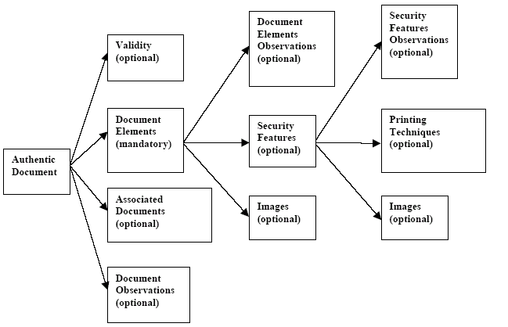
Derīgums (fakultatīvs)
Piezīmes par dokumenta elementiem (fakultatīvs)
Piezīmes par drošības elementiem (fakultatīvs)
Iespiešanas tehnika (fakultatīvs)
Drošības elementi (fakultatīvs)
Attēli (fakultatīvs)
Attēli (fakultatīvs)
Piezīmes par dokumentu (fakultatīvs)
Saistītie dokumenti (fakultatīvs)
Dokumenta elementi (obligāts)
Autentisks dokuments

2.2. attēls. Autentiska dokumenta datu struktūra

Viltotam dokumentam ir viens vai vairāki dokumenta elementi. Tam var būt viena vai vairākas piezīmes par dokumentu vai arī to var nebūt. Ar dokumenta elementiem var būs saistītas viltojuma pazīmes un piezīmes par dokumenta elementiem. Viltojuma pazīmes ir saistītas ar piezīmēm par viltojuma pazīmēm un attēliem. Shematiski viltota dokumenta datu struktūra attēlota 2.3. attēlā.

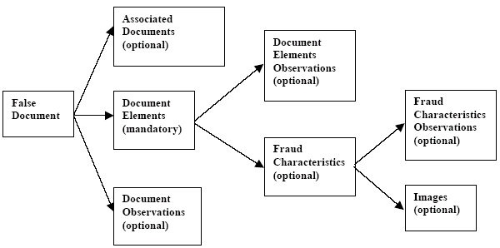
Saistītie dokumenti (fakultatīvs)
Viltots dokuments
Dokumenta elementi (obligāts)
Piezīmes par dokumenta elementiem (fakultatīvs)
Piezīmes par viltojuma pazīmēm (fakultatīvs)
Attēli (fakultatīvs)
Viltojuma pazīmes (fakultatīvs)
Piezīmes par dokumentu (fakultatīvs)

2.3. attēls. Viltota dokumenta datu struktūra

3. FADO pamatfunkcijas

3.1. Pieteikšanās un atteikšanās

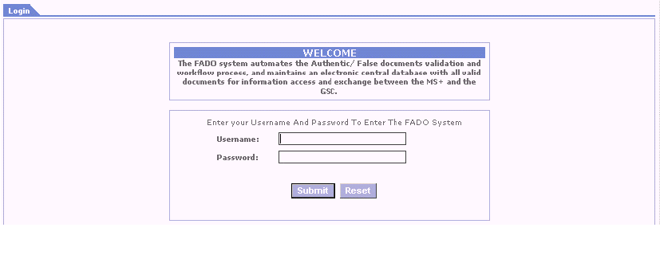
Tieša piekļuve FADO darba telpai tiek nodrošināta ar īpaša pieteikšanās loga palīdzību (skat. 3.1. attēlu).

3.1. attēls. FADO pieteikšanās logs

Lai varētu izmantot sistēmu, nepieciešams autentificēties FADO, ievadot lietotājvārdu un paroli pieteikšanās loga attiecīgajos laukos.

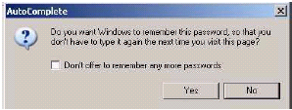
Dažās pārlūkprogrammās, piemēram, Internet Explorer, jums var prasīt, vai vēlaties, lai Windows atceras jūsu paroli. Parādās šāds uznirstošs logs:

Drošības apsvērumu dēļ neļaujiet izpildīt šo AutoComplete funkciju, proti, izvēles rūtiņā ielieciet ķeksīti un nospiediet No pogu.

Internet Explorer AutoComplete funkcijas noklusējuma iestatījumus varat konfigurēt, izmantojot Internet Explorer rīkjoslu:

Tools > Internet Options > Content > AutoComplete.

Pirmoreiz piesakoties sistēmā, atvērsies logs, kurā jāveic paroles maiņa (skat. 3.2. attēlu). FADO lietojumprogrammas parolei jāsastāv no vismaz 10 zīmēm, un tai jābūt burtu un citu zīmju kombinācijai. Ja piesakāties sistēmā atkārtoti, jums tiks prasīts lietotājvārds un parole, kurus sistēma pēc tam validē.

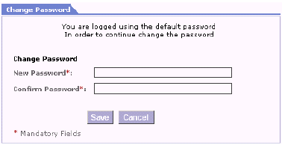
3.2. attēls. Pirmā pieteikšanās. Paroles maiņas pieprasījums

Ja lietotāja akreditācijas dati ir nepareizi, sistēma atkārtoti parāda pieteikšanās lapu ar kļūdas ziņojumu “Autorizācija nesekmīga – lietotājs ar šādiem akreditācijas datiem netika atrasts” [Authorization failed - No user found with these credentials] un aicinājumu atkārtot autentifikāciju.

Pēc noteikta skaita secīgu, nesekmīgu pieteikšanās mēģinājumu (maksimums ir 5 reizes), lietotāja konts tiek bloķēts un parādās kļūdas ziņojums “Konts ir bloķēts - <lietotājvārds>ir bloķēts” [“Account is locked – <user-name> is locked”]. Lai atiestatītu savu kontu, sazinieties ar datu administratoru (FADO palīdzības līnija).

Lietotājs var pārtraukt sesiju sistēmā jebkurā laikā. Šī funkcija ir viegli pieejama jebkurā lapā. Atteikšanās poga atrodas ekrāna labajā augšējā stūrī. Sistēma lūdz lietotāju aizvērt visus pārējos FADO logus, pārtrauc lietotāja sesiju un atkārtoti atver pieteikšanās lapu. Ja vēlaties atsākt sesiju sistēmā, jums vēlreiz jāautentificējas.

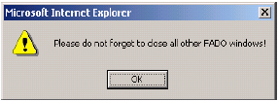

3.3. attēls. Atteikšanās brīdinājums

Ja lietotājs noteiktu laiku (30 min.) neveic nekādas darbības, sistēma sesiju pārtrauc automātiski. Iepriekš jūs tiekat brīdināts, ka tad, ja netiks veiktas nekādas darbības, sesija tiks pārtraukta (skat. trauksmes lodziņu 3.4. attēlā). Šādā gadījumā sistēma sesiju pārtrauks automātiski.

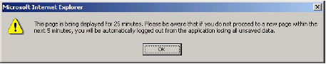

3.4. attēls. Sesijas noildzes brīdinājums

3.2. Mājas lapa

Sekmīgas pieteikšanās gadījumā tiks atvērta FADO mājas lapa.

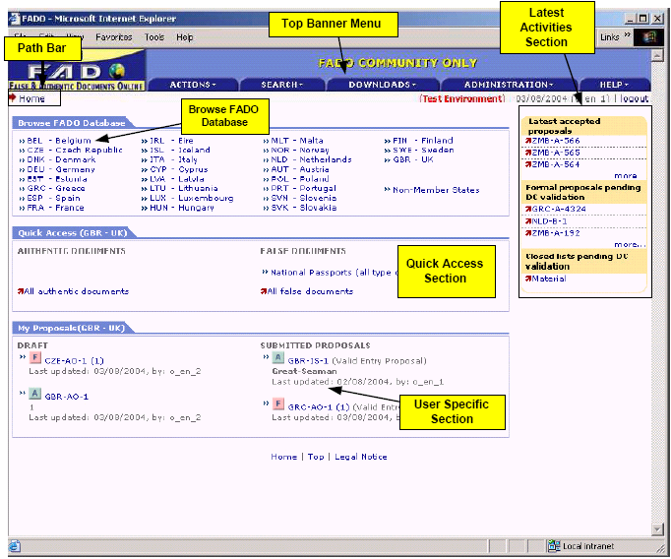
Ceļa josla
Augšējā reklāmkaroga izvēlne
Jaunākās informācijas sadaļa
Pārlūkot FADO datu bāzi
Ātrās piekļuves sadaļa
Lietotājam pieejamā īpašā sadaļa

3.5. attēls. FADO autora mājas lapa

FADO mājas lapai ir vairākas sadaļas. Turpmākajā tekstā sniegts katras sadaļas īss raksturojums.

3.2.1. Augšējais reklāmkarogs - izvēlnes

Visas lapas darba telpā sākas ar augšējo reklāmkarogu, kas identificē sistēmu (FADO – False and Authentic Documents Online) un piedāvā izvēlnes. No izvēlnēm iespējama tieša piekļuve lielākajai daļai FADO sistēmas funkciju.

3.2.2. Ceļa josla

Ceļa josla ir pieejama visās lapās - kreisajā stūrī zem augšējā reklāmkaroga. Tā norāda lietotāja atrašanās vietu attiecīgajā brīdī, atspoguļojot attiecīgās lapas navigācijas ceļu, un dod iespēju lietotājam “pārlēkt” atpakaļ uz augstāku hierarhijas līmeni.

Lietotāja informācija, kas atrodama labajā pusē zem izvēlnēm, atspoguļo datumu un lietotājvārdu un piedāvā lietotājam iespēju pārtraukt sesiju attiecīgajā darba telpā (iziet no sistēmas), noklikšķinot uz vārda logout.

Bez FADO izstrādes sistēmas ir pieejama arī testa vide testēšanai un eksperimentēšanai, izmantojot citu adresi (URL). Lai nošķirtu šīs abas sistēmas, ceļš satur arī norādi par to, ar kuru no abām vidēm lietotāja pārlūkprogramma ir savienota.

3.2.3. FADO datu bāzes pārlūkošana

Sadaļa “Pārlūkot FADO datu bāzi” [Browse FADO Database] ļauj lietotājam piekļūt dokumentiem, izvēloties valsti un dokumenta kategoriju. Noklusējuma gadījumā tiek parādīti derīgie dokumenti.

3.2.4. Ātrā piekļuve (DV+)

Sadaļa Ātrā piekļuve [Quick Access] pieejama tikai parastajiem lietotājiem un autoriem. Tā ļauj piekļūt lietotāja DV+ dokumentiem, izvēloties dokumenta veidu (autentisks vai viltots dokuments). Noklusējuma gadījumā tiek parādīti derīgie dokumenti.

3.2.5. Lietotājam pieejamā īpašā sadaļa

Lietotājam pieejamā īpašā sadaļa sniedz informāciju, kas paredzēta konkrētajam lietotājam. Tā ir pieejama lingvista, autora un datu administratora profilos.

• Autoru gadījumā šī sadaļa satur priekšlikumu projektus (kreisajā pusē), kuri vēl nav nodoti dokumentu darbplūsmā, un dokumentu darbplūsmā nodotos dokumentus (labajā pusē), kuriem norādīts to statuss attiecīgajā brīdī.

• Lingvistu gadījumā šajā sadaļā iekļauti izvērtējamie (kreisajā pusē) un tulkojamie (labajā pusē) dokumenti. Sadaļā ietverti arī slēgtie saraksti, kuri jātulko.

• Datu administratora gadījumā šī sadaļa satur dokumentus, kas vēl jāapstiprina.

3.2.6. Jaunākās informācijas sadaļa

Jaunākās informācijas sadaļa lapas labajā augšējā stūrī sniedz informāciju par jaunākajiem apstiprinātajiem FADO priekšlikumiem, oficiālajiem FADO priekšlikumiem, kas jāizvērtē Dokumentu izstrādes komitejai (DIK), un slēgtajiem sarakstiem, kas jāizvērtē DIK.

3.3. Mans profils

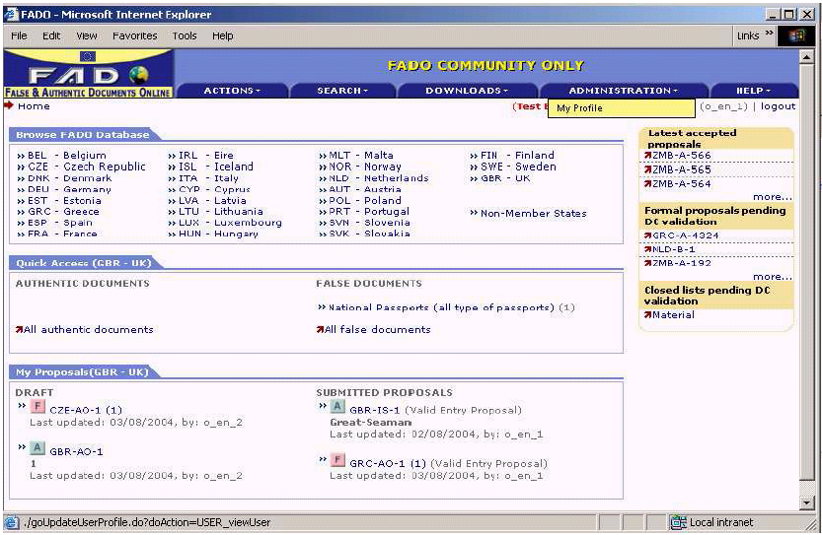
Lai piekļūtu un labotu lietotāja profilu, nolaižamajā izvēlnē Administration izvēlieties saiti My Profile (skat. 3.6. attēlu). Ekrānā parādīsies datu administratora iestatītā informācija par pašreizējā lietotāja kontu (skat. 3.7. attēlu).

3.6. attēls. Saite My Profile

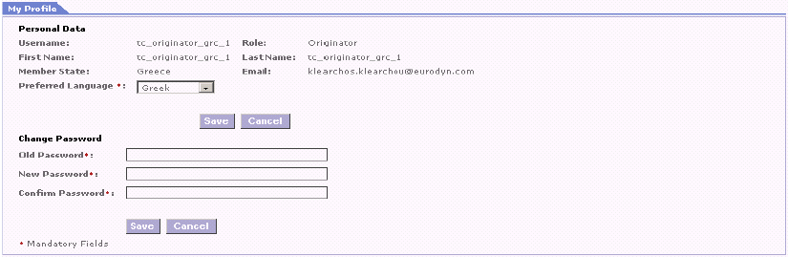

3.7. attēls. Autora My Profile lapa

My profile lapā iespējams mainīt šādus iestatījumus.

• Vēlamā valoda. Varat mainīt vēlamo valodu. Tas ietekmēs noklusējuma veidu, kādā dokumenti jums tiks rādīti. Izmaiņas jāapstiprina, nospiežot pogu Save.

Visi lauki, kas atzīmēti ar zvaigznīti, ir obligātie lauki, tāpēc tie noteikti jāaizpilda.

• Mainīt paroli. Lietotājs jebkurā laikā var nomainīt paroli, ierakstot veco paroli laukā Old Password un jauno paroli laukos New Password un Confirm Password. Apstipriniet izmaiņas, nospiežot saglabāšanas pogu.

FADO lietojumprogrammas parolei jāsastāv vismaz no 10 zīmēm, un tai jābūt burtu un citu zīmju kombinācijai.

Ja lietotāja parole būs nepareiza (pārāk īsa/nepareiza vecā parole, atšķirīgas paroles laukos New Password un Confirm Password/parole, kas sastāv vienīgi no burtiem), lietotājs ieraudzīs kļūdas ziņojumu ar norādi, kurā laukā radusies kļūda.

Ja lietotāja parole būs pārāk īsa vai saturēs vienīgi burtus, ekrānā parādīsies šāds kļūdas ziņojums.

Validācijas kļūda (-s)
Lauks - Parole: nederīga parole; parolei jāsastāv vismaz no 10 zīmēm un tai jābūt burtu un citu zīmju kombinācijai.

[Validation error(s)
Field : Password : Invalid Password; Password must be at least 10 characters long and must consist of a combination of non-alphabetic and alphabetic characters]

Ja lietotājs laukos New Password un Confirm Password ierakstījis atšķirīgas paroles, ekrānā parādīsies šāds kļūdas ziņojums.

Validācijas kļūda (-s)
Lauks – Apstiprināt paroli: nesekmīga paroles apstiprināšana; apstiprinājuma parole ir nederīga.

[Validation error(s)
Field : Confirm Password : Password confirmation failed; Confirmation password is invalid]

Mērķvalodas [Target Language] lauks pieejams vienīgi lingvistiem. Tajā norādīta mērķvaloda, kurā lingvists ir tiesīgs tulkot, un to mainīt nedrīkst.

Lietotājs var atgriezties mājas lapā, ceļa joslā nospiežot Home.

3.4. Palīdzība

FADO sniedz kontekstatkarīgu tiešsaistes palīdzību. Sadaļa pieejama caur Tiešsaistes palīdzību [Online Help], kas ir saistīta ar darbību, ko attiecīgajā brīdī cenšaties veikt, help izvēlnē izvēloties opciju This Section. Ir iespējama arī meklēšana pēc atslēgas vārda, lai noteiktu visas saistītās Tiešsaistes palīdzības sadaļas. Visbeidzot, iespējama arī pilna teksta meklēšana, lai noteiktu visas Tiešsaistes palīdzības sadaļas, kas satur attiecīgo vārdu vai frāzi.

Tiešsaistes palīdzība ir balstīta uz “Lietotāja rokasgrāmatu” un tā ietver nozīmīgākos FADO jēdzienus, piemēram, dokumentu darbplūsma, dokumentu struktūra un slēgtie saraksti. Papildus FADO galvenajām funkcijām tā ietver arī īpašas datu administratora, autora un lingvistu funkcijas. Tiešsaistes palīdzība arī skaidro tādus padziļināto funkciju jēdzienus, kā, piemēram, diskusiju sadaļa, balsošana un izvērstā meklēšana.

Ja nepieciešama papildu palīdzība, help izvēlnē izvēlieties opciju Contact. Tajā pieejama nedroša FADO palīdzības līnijas e-pasta adrese: helpline.fado@consilium.eu.int.

Droša e-pasta pakalpojumi pieejami, help izvēlnē izvēloties opciju Teamware web-mail. Parādīsies jauns logs (https://fadomail.consilium.eu.int/), kurā, lai pieteiktos, jāievada jūsu lietotāja vārds un parole.

3.5. FADO datu bāzes pārlūkošana

Pēc ieiešanas savā FADO mājas lapā jūs varat pārlūkot FADO dokumentu datu bāzi un veikt vairākas ar jūsu profilu saistītas darbības, vadoties pēc daudzajiem navigācijas ceļiem un citiem mehānismiem. Ir vairāki veidi, kā lietotājs var pārlūkot FADO dokumentu datu bāzi. Svarīgākie uzskaitīti turpmāk.

3.5.1. FADO datu bāzes pārlūkošana

Mājas lapas sadaļā Pārlūkot FADO datu bāzi [Browse FADO Database] ietverts saraksts ar saitēm uz 25 dalībvalstu, Norvēģijas un Islandes (DV+) lapām un saite uz to valstu sarakstu, kas nav dalībvalstis.

Ja lietotājs izvēlas kādas valsts saiti, ekrānā parādās logs ar visām attiecīgās valsts dokumentu kategorijām, kurās ir pieejami viltoti un autentiski dokumenti. Ja izvēlētajā valstī ir derīgi dokumenti, tie parādīsies ailē “AUTENTISKI DOKUMENTI” [AUTHENTIC DOCUMENTS] un ailē “VILTOTI DOKUMENTI” [FALSE DOCUMENTS]. Ailēs norādīta arī derīgo dokumentu kategorija un numurs.

3.5.2. Ātrā piekļuve

Izmantojot mājas lapas sadaļu Ātrā piekļuve [Quick Access], jūs tieši varat piekļūt visiem derīgajiem dokumentiem, kas attiecas uz jūsu DV+. Dokumenti parādās ailēs “AUTENTISKI DOKUMENTI” [AUTHENTIC DOCUMENTS] un “VILTOTI DOKUMENTI” [FALSE DOCUMENTS], tajās norādīta arī esošo derīgo dokumentu kategorija un numurs. Šī sadaļa pieejama vienīgi autoriem, parastajiem lietotājiem un lasāmrežīma lietotājiem.

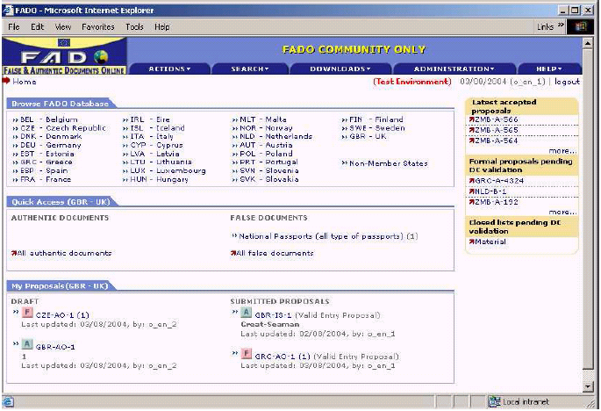

3.8. attēls. Sadaļas Browse FADO Database un Quick Access lietotāja mājas lapā

3.6. Dokumenta skatīšana

Pēc sekmīgas pieteikšanās FADO lietojumprogrammā dokumentu apskatei lietotājs var izvēlēties vairākus veidus (Browse FADO Database / Search drop-down menu / Quick Access (country) / User Specific sections utt.). Lai norādītu, kuru dokumentu vēlaties apskatīt, noklikšķiniet uz dokumenta koda saites. Sistēma parādīs izvēlēto dokumentu, un ekrāna kreisajā augšējā stūrī parādīsies dokumenta navigācijas ceļš.

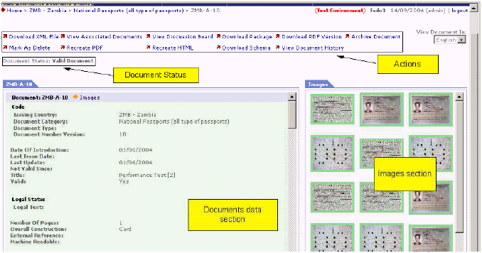
Dokumenta statuss
Funkcija
Informācija par dokumentu
Attēlu sadaļa

3.9. attēls. Dokumenta (autentiska) skatīšana

Ekrāns ir sadalīts divās galvenajās daļās: kreisajā pusē - informācija par dokumentu un labajā pusē – attēlu sadaļa. Augšējā kreisajā stūrī zem augšējā reklāmkaroga piedāvātas šādas funkcijas: Lejupielādēt XML datni [Download XML file], Skatīt saistītos dokumentus [View Associated Documents], Skatīt diskusijas [View Discussion Board], Lejupielādēt pakotni [Download Package], Lejupielādēt PDF versiju [Download PDF Version] un Skatīt dokumenta vēsturi [View Document History] (atkarībā no dokumenta attiecīgā brīža statusa). Autoram tiek piedāvāta papildu funkcija – Arhivēt dokumentu [Archive Document] –, ar kuras palīdzību dokumenta statusu maina no derīga dokumenta uz arhivētu dokumentu. Vienīgi datu administratoram pieejamas arī tādas papildu funkcijas kā Atzīmēt kā dzēstu [Mark As Delete], Atjaunot PDF [Recreate PDF], Atjaunot HTML [Recreate HTML]. Visas minētās darbības ļauj lietotājam piekļūt attiecīgajiem logiem, vienreiz noklikšķinot uz funkcijas saites. Ekrāna augšējā labajā stūrī tieši zem augšējā reklāmkaroga un lietotāja informācijas atrodas valodas izvēles lodziņš, kas lietotājam dod iespēju skatīt dokumentu kādā no pieejamajām valodām (skat. 3.9. attēlu). Autentiska dokumenta attiecīgā brīža statuss dokumentu darbplūsmā norādīts augšējā kreisajā stūrī zem ceļa joslas.

Ja dokuments lietotājam vēlamajā valodā nav pieejams, ievadīšanas logā parādās šāds ziņojums: “Jūsu vēlamajā valodā dokuments nav pieejams. Lūdzu, izmantojiet izvēles lodziņu lapas augšējā labajā pusē, lai apskatītu dokumentu kādā no pieejamajām valodām”. [„Document does not exist in your preferred language. Please use the selection box at the top-right part of the page to view the document in one of the languages available.”] Tad jums jāizvēlas kāda no pieejamajām valodām, kurā apskatīt dokumentu.

Lai apskatītu informāciju par dokumenta elementiem, noritiniet kreisās puses ietvaru vai noklikšķiniet uz īsinājumikonas, kas atrodas augšējā daļā, un jūs nonāksiet tieši tajā sadaļas vietā, kur ir attiecīgā informācija. Ja dokuments ir pārāk liels, lai ietilptu ekrānā, noklikšķinot uz augšējās saites [top link], varat automātiski nonākt lapas augšējā daļā. Varat arī noklikšķināt uz Drošības elementa saites [Security Feature link] vai Viltojuma pazīmju saites [Fraud Characteristics link], lai nokļūtu tieši tajā sadaļas vietā, kur attiecīgais elements atrodas. Lai apskatītu attiecīgos attēlus, jums jānoklikšķina uz Attēlu saites [Images link], kas novietota blakus dokumenta elementam, drošības elementam vai viltojuma pazīmēm. Tad automātiski tiks atjaunināta attēlu sadaļa.

Labās puses ietvarā (attēlu sadaļā) apskatāmi izvēlētā dokumenta attēli. Visiem attēliem, kas attiecas uz dokumenta elementu, drošības elementu (autentiskiem dokumentiem) vai viltojuma pazīmi (viltotiem dokumentiem), ir sīktēli un atkarībā no tā, vai dokuments ir autentisks vai viltots, attēliem ir zaļas vai sarkanas malas. Noklikšķinot uz sīktēla, atveras jauns logs ar attēlu pilnā lielumā un informāciju par to.

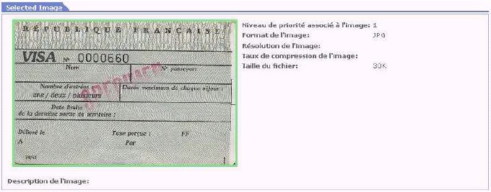
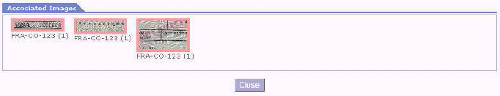

3.10. attēls. Attēla skatīšanas logs ar saistītajiem attēliem

Attēli, kas ir saistīti ar izvēlēto attēlu, sīktēlu (t.i., nelieli attēli) veidā redzami lapas apakšējā daļā. Tieši zem sīktēla norādīts attēlā redzamā dokumenta identifikators. Noklikšķinot uz saistītā attēla, lietotājs izvēlēto attēlu var salīdzināt ar kādu no saistītajiem attēliem. Abi attēli pilnā lielumā tiks parādīti viens otram blakus.

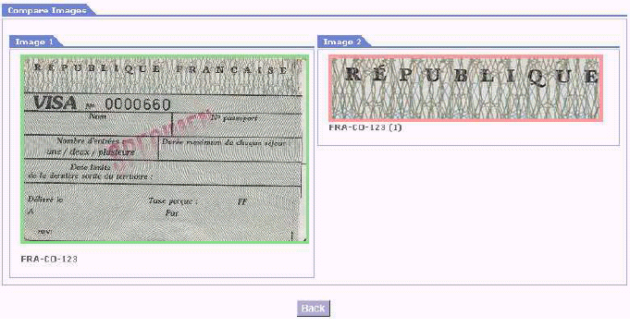

3.11. attēls. Attēlu salīdzināšana

Gan autentiskos, gan viltotos dokumentus iespējams apskatīt neatkarīgi no to statusa (derīgs dokuments/ nederīgs dokuments/ arhivēts dokuments/ derīgs ievades priekšlikums/ priekšlikums/ oficiāls priekšlikums).

Autentiskiem un viltotiem dokumentiem ir daudz kopīgu pazīmju, tomēr pastāv arī atšķirības.

Autentiskam dokumentam ir zaļš fons (skat. 3.9. attēlu). Attēliem un to sīktēliem ir zaļas malas. Attēlus var ievietot Dokumenta elementu laukā un Drošības elementu laukā.

Viltotiem dokumentiem ir sarkans fons, un to attēliem ir sarkanas malas. Attēlus var ievietot vienīgi Viltojuma pazīmju laukā.

3.7. PDF formāts un dokumenta izdrukāšana

Lietotājs var izdrukāt derīgu dokumentu publicēšanas formātā, ko atbalsta sistēma (PDF formātā). Vispirms atrodiet nepieciešamo dokumentu (ievadot pieprasījumu meklēšanai pēc dokumenta valsts/ kategorijas un/vai numura un versijas) un noklikšķiniet uz saites Download PDF Version. Tad jūs varat dokumentu izdrukāt.

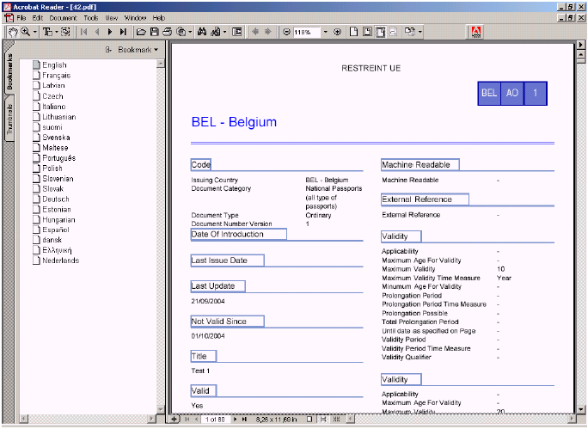

3.12. attēls. Derīga dokumenta (autentiska) PDF versija

PDF formāta dokuments, kas satur informāciju par kādu autentisku dokumentu, strukturēts šādi.

• PDF datnē ietvertas visas pieejamās valodas. Pieejamās valodas redzamas logā ekrāna kreisajā pusē. Noklikšķinot uz valodas grāmatzīmes, informācija parādās izvēlētajā valodā.

• Sākumā redzami visi administratīvie dati un dati par derīgumu, kā arī piezīmes par dokumentu.

• Katram dokumenta elementam vispirms var apskatīt piezīmes par dokumenta elementu (ja dokumentā tādas ir), tālāk atspoguļoti visi drošības elementi. Pēc tam atspoguļoti visi attēli, kas pievienoti dokumenta elementam, vai šā elementa drošības elementi. Tā dokumenta elementa/ drošības elementa nosaukums, ar kuru attēls ir saistīts, redzams zem attēla (iekavās).

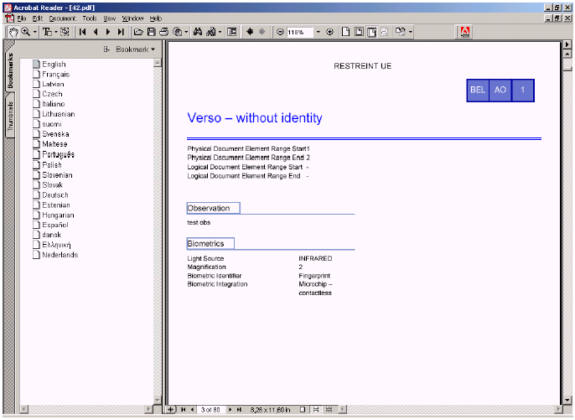

3.13. attēls. Drošības elementu lapa PDF dokumentā

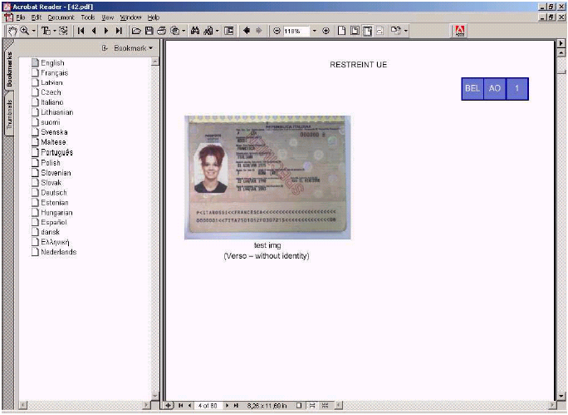

3.14. attēls. PDF formatēta dokumenta attēlu sadaļa

Viltota dokumenta PDF formāts strukturēts šādi.

• PDF datnē ietvertas visas pieejamās valodas. Pieejamās valodas redzamas logā ekrāna kreisajā pusē. Noklikšķinot uz valodas grāmatzīmes, informācija parādās izvēlētajā valodā.

• Pirmajā lapā ietverta informācija par viltojuma veidu un pazīmēm, atklāšanas apstākļiem un piezīmes.

• Katram dokumenta elementam tiek atvērta jauna lapa, kuras sākumā redzamas piezīmes par dokumenta elementu, tad atspoguļotas visas viltojuma pazīmes. Beigās apskatāmi visi attēli, kas attiecas uz šā elementa viltojuma pazīmēm. Informācija par attēla derīgumu pievienota attēla apraksta beigās (iekavās). Katram dokumenta elementam vispirms apskatāmas piezīmes par dokumenta elementu (ja dokumentā tādas ir), tad atspoguļotas visas viltojuma pazīmes. Pēc tam atspoguļoti visi viltojuma pazīmei pievienotie attēli. Nosaukums viltojuma pazīmei, ar kuru attēls ir saistīts, parādās zem attēla (iekavās).
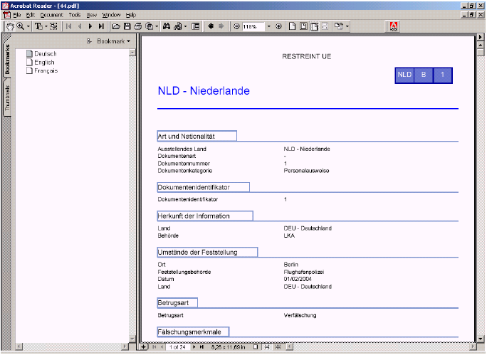

3.15. attēls. Derīga dokumenta (viltota) PDF versija

3.8. Vienkāršā meklēšana

Lietotājs var piekļūt Vienkāršās meklēšanas [Simple Search] funkcijai, izmantojot nolaižamo izvēlni Search. Tajā no dotajiem meklēšanas kritērijiem ievadiet/izvēlieties atsevišķus kritērijus un jūs iegūsiet sarakstu ar visiem dokumentiem, kuri atbilst šiem kritērijiem. Tiek izmantoti šādi atlases kritēriji.

• Izdevēja valsts [Issuing Country] (valsts nosaukums).

• Dokumenta kategorija [Document Category] (Jebkura [Any]/ Valstu pases [National passports]/ Personu apliecinoši dokumenti [Identity documents]/ Vīzas [Visas]/ Zīmogi [Stamps]/ Ieceļošanas dokumenti [Entry papers]/ Autovadītāja apliecības [Driving licences]/ Transportlīdzekļa licences – Kuģa žurnāli [Vehicle licences – Log books]/ Uzturēšanās atļaujas [Residence permits]/ Jūrnieku grāmatiņas [Seaman's books]/ Ārvalstniekiem izdoti ceļošanas dokumenti [Travel documents issued to non-nationals]/ Citi dokumenti [Other documents].

• Dokumenta veids [Document Type] (Jebkurš [Any]/ Parasts [Ordinary]/ Dienesta [Service]/ Diplomātiskais [Diplomatic]/ Ārkārtas - Pagaidu [Emergency-Provisional]).

• Dokumenta numurs (un versija) [Document Number (& Version)].

• Dokumenta statuss [Status of Document] (Jebkāds [Any]/ Nederīgs dokuments [Invalid document]/ Derīgs dokuments [Valid document]/ Oficiāls priekšlikums [Formal proposal]/ Priekšlikums [Proposal]/ Derīgs ievades priekšlikums [Valid entry proposal]/ Priekšlikuma projekts [Draft proposal].

• Dokumenta kods [Document Code] (kods, kas sastāv no izdevējas valsts koda, dokumenta kategorijas koda, dokumenta veida koda un dokumenta numura un versijas).

• Dokumentu var meklēt arī pēc tā izveides datuma.

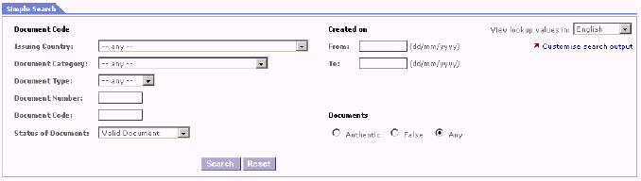

3.16. attēls. Vienkāršās meklēšanas logs

Lietotājs var arī izvēlēties apskatīt tikai autentiskos vai viltotos dokumentus vai abu veidu dokumentus, izvēloties attiecīgo radiopogu vienkāršās meklēšanas loga labajā apakšējā stūrī.
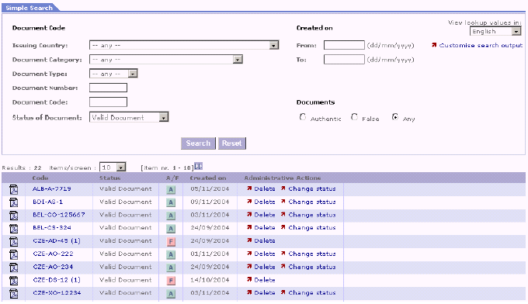

3.17. attēls. Meklēšanas rezultāti

Lietotājam ir iespēja pielāgot meklēšanas rezultātus, noklikšķinot uz Customise Search Output saites ekrāna labajā stūrī. Šī funkcija sīkāk raksturota nodaļā “Izvērstā meklēšana”.

Lietotājs meklēšanas rezultātus var lejupielādēt, noklikšķinot uz Download Search Results saites.

4. Lingvistiem pieejamās funkcijas

Lingvisti ir tiesīgi izvērtēt dokumentus, kas ir viņu dzimtajā valodā (mērķvaloda – lietotāja profils). Šie dokumenti parādās ailē “NEAPSTIPRINĀTIE DOKUMENTI” [PENDING VALIDATION]. Lingvisti var arī tulkot un pārskatīt tulkojumus dokumentiem, kas parādās ailē “NEIZTULKOTIE DOKUMENTI” [PENDING TRANSLATION] (skat. 4.1. attēlu).

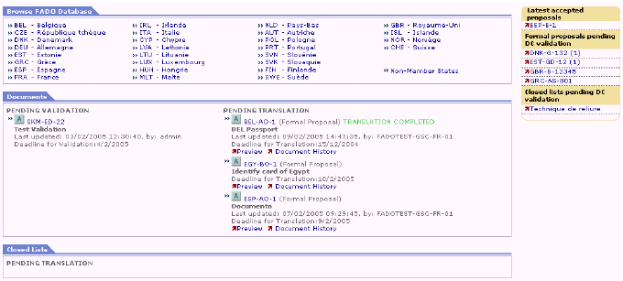

4.1. attēls. FADO lingvista darba telpa

Lingvista mājas lapā redzami dokumentu un slēgto sarakstu ierakstu apstiprināšanas un tulkošanas termiņi. Piemēram (skat. 4.1. attēlu), dokumenta SKM-ED-22 apstiprināšanas termiņš ir 2005. gada 4. februāris, bet dokumenta ESP-AO-1 tulkošanas termiņš ir 2005. gada 9. februāris. Ja lingvists, saglabājot tulkojumu, tulkošanas logā ieliek ķeksīti izvēles rūtiņā Galīgais tulkojums [Final Translation], līdzās attiecīgā dokumenta nosaukumam lingvista mājas lapā redzama norāde “TULKOŠANA PABEIGTA” [„TRANSLATION COMPLETED”] (skat. 4.1. attēlu: dokumentu BEL-AO-1). Šādi tiek norādīts, ka lingvists ir pabeidzis dokumenta tulkošanu, un dokuments ir gatavs pārskatīšanai/ nodošanai dokumentu darbplūsmā.

4.1. Dokumenta apstiprināšana un apstiprinājuma ievadīšana sistēmā

Pēc jauna dokuments ievadīšanas un datu administratora apstiprinājuma saņemšanas dokuments jāapstiprina lingvistam, kura mērķvaloda ir dokumenta oriģinālvaloda. Lingvists pārskata FADO priekšlikuma saturu un pieņem vai noraida to. Apstiprināšanas termiņš [deadline for the validation] redzams tieši zem datuma, kas norāda, kad pēdējoreiz veiktas izmaiņas [last modified date]. Lai ievadītu apstiprinājumu, lingvistam jānoklikšķina uz dokumenta koda. Parādīsies logs, kura augšējā labajā stūrī būs īsinājumikona, kas ļaus lingvistam apskatīt dokumentu.

Kad lingvists ir izlēmis pieņemt vai noraidīt Priekšlikumu, viņam jānoklikšķina vai nu uz radiopogas Pieņemts [Accepted] vai radiopogas Noraidīts [Not accepted] un jāievada pamatojums. Lēmumu un pamatojumu var saglabāt, nospiežot Save. Pēc pamatojuma un lēmuma ievadīšanas, nospiediet pogu Ievadīt apstiprinājumu sistēmā [Commit Validation], lai attiecīgo lēmumu ievadītu sistēmā. Dokuments automātiski pāries FADO dokumentu darbplūsmas nākamajā posmā.

Visi lauki, kas atzīmēti ar zvaigznīti*, jāaizpilda obligāti.

LŪDZU, IEVĒROJIET: Pamatojuma lauks jāaizpilda obligāti tikai tad, ja tiek izvēlēta radiopoga Noraidīts.

Ja obligātajā laukā netiks ievadīta informācija, parādīsies šāds kļūdas ziņojums ar norādi par to, kurā laukā (-os) ir kļūda:

Validācijas kļūda (-s)
Lauks - Pamatojums: Lauku nedrīkst atstāt tukšu. Lūdzu, ierakstiet pamatojuma tekstu.
Lauks - Lēmums: Lauku nedrīkst atstāt tukšu. Jums jāizvēlas – pieņemt vai nepieņemt priekšlikumu.

[Validation error(s)
Field : Motivation : Field should not be empty Please fill in the motivation text
Field : Decision : Field should not be empty Please choose whether to accept the proposal or not].

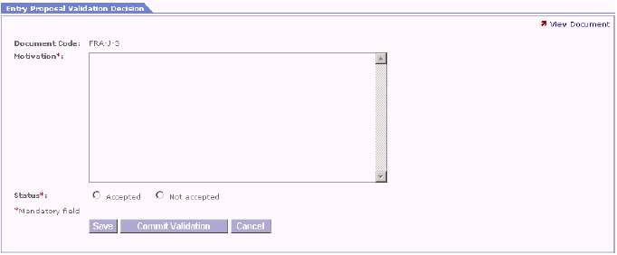

4.2. attēls. Ievades piedāvājuma apstiprināšanas forma

Ja divi lingvisti mēģinās apstiprināšanas lēmumu sistēmā ievadīt vienlaicīgi, otrā lietotāja mēģinājums tiks noraidīts un ekrānā parādīsies kļūdas ziņojums: “Datu piekļuves kļūda – Lingvista dokumenta apstiprinājumu nevar ievadīt sistēmā” [“Data access error – Cannot commit a linguist document validation”].

4.2. Tulkojumu priekšskatījums

Visu tulkojamā dokumenta tekstu var apskatīt, noklikšķinot uz attiecīgā dokumenta priekšskatījuma [Preview] saites Noklikšķinot uz priekšskatījuma saites, atvērsies logs ar visiem izvēlētā dokumenta tulkošanas laukiem. Priekšskatījuma mērķis ir sniegt lingvistiem informāciju par tulkojamā teksta apjomu. 4.3. attēlā redzams lingvista priekšskatījuma logs dokumentam BEL-AO-1.

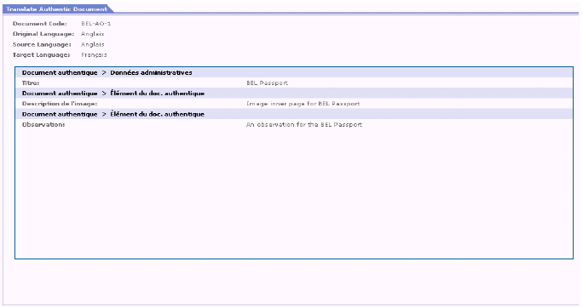

4.3. attēls. Tulkojumu priekšskatījums lingvista lapā

4.3. Dokumenta vēstures skatījums lingvista lapā

Lingvista mājas lapā ir iespējams apskatīt to dokumentu vēsturi, kas vēl nav apstiprināti vai iztulkoti, noklikšķinot uz attiecīgā dokumenta saites Dokumenta vēsture [Document History]. Atvērsies logs, kurā būs norādītas visas auditētās darbības, kas veiktas ar šo dokumentu.

Darbības pamatojumu var apskatīt, noklikšķinot uz saites Skatīt pamatojumu [View Motivation].

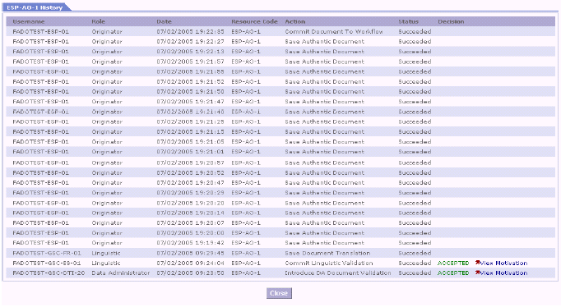

4.4. attēls. Dokumenta vēstures skatījums lingvista lapā

4.4. Dokumenta tulkošana un tulkojuma apstiprināšana

Kad lingvists ir sniedzis apstiprinājumu, dokuments automātiski tiek nodots dokumentu darbplūsmā tulkošanai uz angļu un franču valodu. Pēc Dokumentu izstrādes komitejas lēmuma pieņemšanas specializēti lingvisti dokumentu tulko pārējās valodās (mērķvaloda norādīta lietotāja profilā).

Lingvistam jātulko dokumenti, kas parādās ailē „NEIZTULKOTIE DOKUMENTI” [PENDING TRANSLATION]. Lai sāktu tulkošanu, noklikšķiniet uz dokumenta koda. Ja dokuments jau ir iztulkots citās valodās, varat izvēlēties starp dažādām valodām. Ja dokuments nav tulkots, būs atspoguļota vienīgi oriģinālvaloda.

Tulkojuma valodu var izvēlēties tulkošanas logā. Kad valoda ir izvēlēta, jums jāpārtulko visi brīvā teksta lauki (FADO konceptuālās analīzes datu modelī tie definēti kā no valodas atkarīgi lauki). Noklikšķinot uz ikonas ar grāmatiņas attēlu, kas atrodama pie katra lauka, parādīsies jauns uznirstošais logs (norāde: izmantojiet to gara teksta ievadīšanai). Šajā logā būs teksts, kas attiecas uz konkrēto elementu, (izvēlētajā valodā) un mērķa lauks tulkojuma ievadīšanai. Ievadot vai mainot šā mērķa lauka ierakstu un to saglabājot, automātiski aizvērsies uznirstošais logs un tiks atjaunināti lauki vecāklogā.

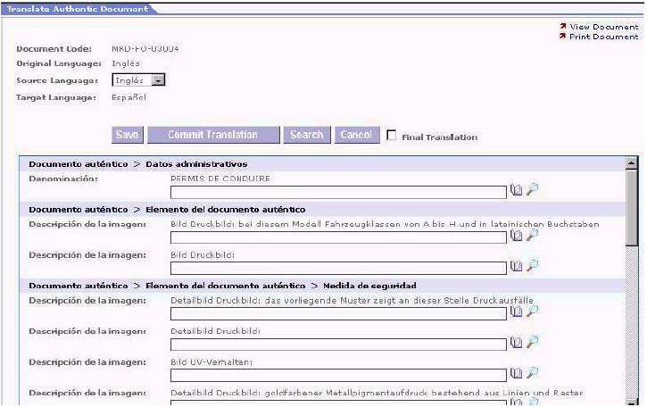

4.5. attēls. Tulkošana – lingvista darba telpa FADO

Tulkošanas procesā darbu ieteicams bieži saglabāt, nospiežot pogu Save. Pēc tam varat turpināt rediģēšanu vai izdrukāt tulkojumu. Lai noritinātu ekrānu, var izmantot ritjoslu, kas atrodas labajā pusē. Atzīme izvēles rūtiņā Galīgais tulkojums [Final Translation], norādīs, ka tulkojums ir pabeigts un lingvista mājas lapā līdzās dokumenta nosaukumam parādīsies uzraksts “TULKOŠANA PABEIGTA” [“TRANSLATION COMPLETED”]. Līdz tulkojuma ievadīšanai sistēmā visi vienas valodu grupas lingvisti var rediģēt šo tulkojumu. Šīs norādes mērķis ir parādīt, ka tulkošana ir pabeigta un ka redaktors var dokumentu pārskatīt (ja jūsu lingvistiskajā departamentā to ir paredzēts darīt). Visbeidzot lingvistam jāatgriežas šajā logā un jānospiež poga “Ievadīt tulkojumu sistēmā” [“Commit Translation”], lai pabeigto tulkojumu ievietotu sistēmā (pēc tam tulkojumu vairs nedrīkst mainīt). Ja visi lauki ir aizpildīti, lietotājs tiek aicināts apstiprināt lēmumu. Pēc tam parādās ziņojums: “Jūsu tulkojums ir ievadīts sistēmā” [“Your translation has been committed”].

Ja vienā vai vairākos laukos nebūs ievadīts tulkojums, ekrānā parādīsies kļūdas ziņojums:
“Validācijas kļūda (-s)
Lauks – Tulkošanas lauks: lauku nedrīkst atstāt tukšu. Lūdzu, ievadiet tulkojumu”
[„Validation error(s)
Field: Translation field: Field should not be empty Please provide a translation”].

Ja divi lietotāji mēģinās atjaunināt dokumenta tulkojumu vienlaicīgi, otrā lietotāja mēģinājums tiks noraidīts un viņam tiks parādīts kļūdas ziņojums:
“Jūsu veiktās izmaiņas nav saglabātas. Tulkojumu pašlaik rediģē cits lietotājs. Lai nodrošinātu tulkojumu viengabalainību, divi lietotāji nedrīkst vienlaicīgi veikt izmaiņas vienā dokumentā. Ja vēlaties turpināt rediģēšanu, vispirms dodieties uz mājas lapu un piesakieties uz dokumenta tulkošanu no jauna.”
[„Your changes have been lost – The linguistic translation is currently edited by another user. For integrity reasons, two users cannot modify the same document at the same time. If you want to continue editing, go to the Homepage first and request to translate the document ragain”].

Ekrānā pieejamā meklēšanas funkcija (meklēšanas poga) palīdz lingvistam atrast tulkojumus, kas jau ievadīti sistēmā. Noklikšķinot uz meklēšanas pogas, lietotājam tiek piedāv āta FADO sistēmas pilnteksta meklēšanas funkcija. Papildus informācija 6.2. nodaļā “Pilnteksta meklēšana”.

Angļu un franču valodā iztulkota oficiāla priekšlikuma gadījumā pēdējā “ievadīt sistēmā” darbība automātiski noteiks dokumenta pāreju nākamajā FADO dokumentu darbplūsmas posmā, proti, Dokumentu izstrādes komitejas apspriešanas un apstiprināšanas posmā.

Blakus tulkošanas ikonai (4.5. attēls) atrodas meklēšanas ikona. Noklikšķinot uz šīs ikonas, automātiski tiek uzsākta pilnteksta meklēšana, tulkojamo tekstu izmantojot par meklējamo tekstu. Meklēšana automātiski tiks attiecināta gan uz derīgiem, gan nederīgiem dokumentiem. Lietotājs var ierobežot meklēšanu, izvēloties meklēt vienīgi derīgos vai vienīgi nederīgos dokumentus. Ekrānā parādīsies pilnteksta meklēšanas rezultātu logs, no kura būs iespējams manuāli nokopēt [copy] rezultātus un ielīmēt [paste] tos kā tulkojumu.

4.5. Slēgto sarakstu skatīšana

Slēgtos sarakstus var pārlūkot, darbību izvēlnē [action menu] izvēloties Skatīt slēgtos sarakstus [View Closed Lists]. Noklikšķinot uz slēgtā saraksta nosaukuma, ekrānā parādās visi slēgtā saraksta ieraksti. Ir apskatāms katra ieraksta šifrējums, statuss un tulkojums lietotājam vēlamajā valodā. Lietotājs var izvēlēties jebkuru ES oficiālo valodu, lai apskatītu ierakstu tulkojumu izvēlētajā valodā.
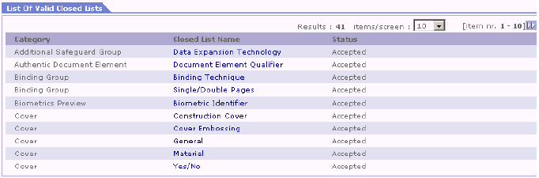

4.6. attēls. Slēgto sarakstu ierakstu skatīšana

4.6. Slēgto sarakstu tulkošana

FADO lingvistam ir jāpārtulko ieraksti, kas veido slēgto sarakstu. Tulkošanas nepieciešamībai var būt divi priekšnosacījumi: vai nu FADO datu administrators ir labojis derīgu slēgto sarakstu, pievienojot jaunu ierakstu (un tas jātulko angļu un franču valodā), vai arī Dokumentu izstrādes komiteja ir pieņēmusi šādu labotu slēgtā saraksta piedāvājumu (un tas jātulko pārējās valodās).

4.7. attēls. Mājas lapas slēgto sarakstu cilne

Savas mājas lapas īpašajā lietotāja sadaļā zem slēgto sarakstu cilnes lingvists izvēlas neiztulkotu slēgto sarakstu [pending translation] (skat. 4.7. attēlu). Tad lietotājs izvēlas tulkojuma valodu (skat. 4.8. attēlu).

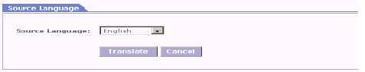

4. 8. attēls. Valodas izvēle

Lapa ar visiem izvēlētā slēgtā saraksta ierakstiem parādās lasāmrežīmā. Jaunajiem ierakstiem ir paredzēti ievadlauki, lai šo ierakstu tulkojumu varētu labot (skat. 4.9. attēlu). Pēc tam lietotājs jauno tulkojumu saglabā un ievada sistēmā.

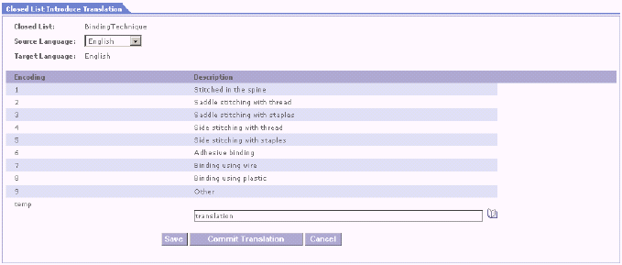

4. 9. attēls. Slēgtā saraksta tulkojuma ievadīšana

5. Autoriem pieejamās funkcijas

Pēc pievienošanās lietojumprogrammai FADO autors var veikt vairākas darbības. Ir iespēja pārlūkot FADO dokumentu datubāzi, skatīt attiecīgajā brīdī esošos projektus un iesniegtos priekšlikumus, iesniegt priekšlikumu jauna dokumenta ievadei FADO vai augšupielādēt FADO dokumentu. Pirmās divas darbības jau tika raksturotas 3. nodaļā.

5.1. FADO priekšlikumu iesniegšana

Lai iesniegtu FADO priekšlikumu, nolaižamajā izvēlnē Actions saitē Introduce FADO Proposal jānorāda, kāda veida dokumentu vēlaties ievadīt (autentisku vai viltotu). Pirms informācijas ievadīšanas jums no slēgta saraksta jāizvēlas jaunā dokumenta rediģēšanas valoda. Tad nospiediet Continue.

FADO priekšlikums tiek ievadīts sazarotā struktūrā, sākot no apakšas, t. i., dokumenta līmeņa, pārejot uz vidus posmu (piemēram, dokumenta elementiem, drošības elementiem) un beidzot ar augšdaļu (piemēram, piezīmēm par drošības elementiem).

5.1.1. FADO autentiska dokumenta priekšlikuma iesniegšana

Lai iesniegtu autentisku FADO priekšlikumu, vispirms ir jāizvēlas jaunā dokumenta rediģēšanas valoda. Valoda, ko lietotājs profilā norādījis kā vēlamo valodu, tiek izvēlēta pēc noklusējuma.

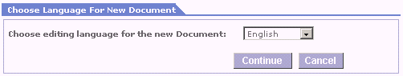

5.1. attēls. Valodas izvēle pirms jauna autentiska dokumenta priekšlikuma ievadīšanas

Nospiežot pogu Continue, ekrānā parādās tukša priekšlikuma forma ar zaļu fonu. Lietotājam forma jāaizpilda. Visi lauki, kas iekļauti formā, atbilst FADO konceptuālajai analīzei. Turklāt lauki, kas atzīmēti ar zvaigznīti, jāaizpilda obligāti. Ja kāds no šiem laukiem netiks aizpildīts, ekrānā parādīsies kļūdas ziņojums.

Dokumenta kods, kas sastāv no dokumenta numura un versijas, izdevējas valsts un dokumenta kategorijas, ir unikāls dokumenta identifikators. Ievietot dokumentu ar tādu pašu kodu kā jau esošam dokumentam nav iespējams. Jaunas dokumenta versijas gadījumā, lūdzu, izvēlieties nākamo iespējamo dokumenta numuru – versiju. Dokumenta numura – versijas sastādīšana sīkāk raksturota dokumentā “Sistēmas noteikumi”.

Ja nevēlaties saglabāt veiktās izmaiņas, noklikšķiniet pogu Cancel. Šādā gadījumā izmaiņas dokumentā netiks saglabāts.

Ja vēlaties turpināt, nospiediet pogu Save. Tad atkārtoti atvērsies lapa, kurā būs aizpildītā pirmā forma un kreisajā apakšējā stūrī būs šādas opcijas: Derīgums [Validity], Dokumenta elementi [Document Elements], Piezīmes par dokumentu [Document Observations] un Saistītie dokumenti [Associated Documents. Pie katras saites ir skaitlis, kas norāda katra lauka ierakstu skaitu attiecīgajā brīdī.
Pēc pirmās administratīvo datu saglabāšanas laukus, kuri veido dokumenta kodu, var lietot vienīgi lasāmrežīmā, un tos nav iespējams mainīt. Šie lauki FADO identificē vienīgi autentisku dokumentu.

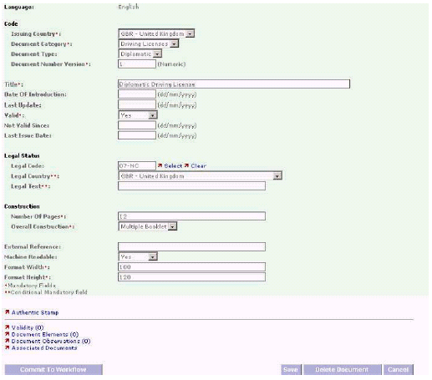

5.2. attēls. Autentiska dokumenta forma

• Ja vēlaties pārtraukt dokumenta labošanu, nospiediet pogu Cancel. Ja dokuments iepriekš tika saglabāts, projekts tiks saglabāts PROJEKTU [DRAFT] ailē, kas atrodama jūsu mājas lapas sadaļā Mans priekšlikums [My Proposal].

• Ja vēlaties dokumentu dzēst, nospiediet pogu “Dzēst dokumentu” [Delete Document]. Tādējādi tiks dzēsta arī visa ar šo dokumentu saistītā informācija (piemēram, dokumenta elementi, attēli utt.).

• Ja vēlaties dokumentu nodot dokumentu darbplūsmā, noklikšķiniet uz pogas „Nodot dokumentu darbplūsmā” [Commit to Workflow] loga apakšējā daļā. Dokuments automātiski pāries nākamajā FADO dokumentu plūsmas posmā – datu administrācijas validācijas posmā. No šā brīža izmaiņas dokumentā nebūs iespējams veikt.

Ja dokumentu kādā dokumentu darbplūsmas posmā noraida datu administrators, lingvists vai Dokumentu izstrādes komiteja, lai nebūtu jāsāk no tukša dokumenta, izmantojiet pogu “Kopēt kā projektu” [“Copy As Draft”], kas atrodas lapā Skatīt dokumentu [View Document], tādējādi automātiski dokumentu vēlreiz ievietojot sistēmā un veicot tajā nepieciešamās izmaiņas. Tad FADO dokumentu darbplūsmas process sākas no jauna.

• Ja vēlaties ievadīt specifiskāku informāciju, noklikšķiniet uz kādas no ekrāna kreisajā apakšējā stūrī pieejamajām saitēm (Derīgums, Dokumenta elementi, Piezīmes par dokumentu vai Saistītie dokumenti).

Ja mēģināsiet nodot dokumentu darbplūsmā dokumentu, kas nesatur, piemēram, dokumenta elementus, ekrānā parādīsies attiecīgs kļūdas ziņojums. Tāpēc jums jāievieto VISMAZ viens dokumenta elements. Sīkāka informācija par dokumentu pievienošanu pieejama dokumentā “Sistēmas noteikumi”.

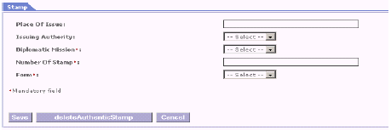

5.3. attēls. Autentisks zīmogs

• Ja autentiskais dokuments, ko vēlaties pievienot, ir zīmogs, noklikšķiniet uz saites Autentisks zīmogs [Authentic Stamp], kas atrodama sākotnējās formas apakšējā kreisajā stūrī, lai parādītos papildu lauki zīmogam. Tad aizpildiet visus nepieciešamos laukus un nospiediet Save. Pēc tam varat pievienot drošības elementus un attēlus sadaļā “Dokumenta elements (ja cits klasifikators nav piemērots)” [Document Element (if no other qualifier is applicable)] un varat pievienot arī piezīmes par dokumentu.

5.1.1.1. Derīgums

Noklikšķinot uz saites Derīgums [Validity], atvērsies lapa, kurā jums tiks piedāvātas divas iespējas: jūs varat paiet vienu soli atpakaļ hierarhijā (t.i., vienu līmeni „uz augšu”), nospiežot Cancel vai pievienot jaunu derīguma termiņu, izmantojot pogu Pievienot jaunu [Add New]. Otrajā gadījumā jums prasīs ievadīt papildu informāciju par dokumenta derīgumu. Pēc ierakstu saglabāšanas saite uz attiecīgo derīguma pazīmi būs pieejama lapā „Derīgums” [Validity]. Ja vēlaties pievienot vēl kādus datus par derīgumu, atkārtojiet iepriekš minētās darbības.

Ja vēlaties atgriezties uz sākotnējo formu ar administratīvo datu informāciju, noklikšķiniet uz pogas Cancel. Tad jūs pamanīsiet, ka Derīguma saitē būs dažādo lauku kodi (koncentrētā veidā), kas norāda, ka dokumentam ir viens derīguma termiņš.

KODS | ATŠIFRĒJUMS
Y | Gadi
M | Mēneši
W | Nedēļas
D | Dienas

2. tabula. Derīguma laika noteikšana

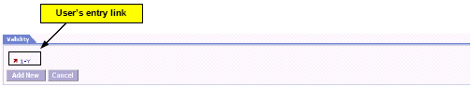
Lietotāja ieejas saite

5.4. attēls. Derīguma cilne

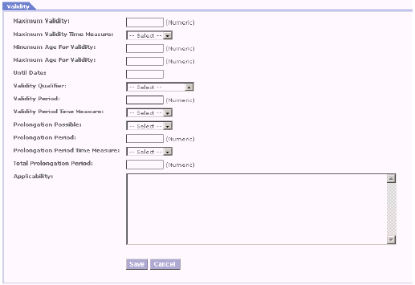

5. 5. attēls. Derīguma forma

5.1.1.2. Dokumenta elementi [Document Elements]

Noklikšķinot uz saites Dokumenta elementi [Document Elements], atvērsies lapa ar cilni “Dokumenta elementi”. Dokumenta elementu sadaļai ir divas daļas. Kreisajā pusē ir visu ievietoto dokumenta elementu sarakts un poga Cancel. Poga Cancel ļauj pakāpties vienu līmeni augstāk hierarhijā. Labajā pusē ir saraksts ar dokumenta elementiem, kurus varat ievietot. Izvēlieties attiecīgo vienumu un pievienojiet to, noklikšķinot uz pogas Pievienot atlasīto vienumu [Add Selected Item]. Pēc nepieciešamās informācijas ievadīšanas un saglabāšanas Dokumenta elementu sadaļas labās puses ailē ieraudzīsiet saiti uz attiecīgo vienumu.

Dokumenta elementi un drošības elementi tiek sakārtoti automātiski FADO noklusējuma kārtībā. Sakārtošana tiek veikta pēc dokumenta elementa vai drošības elementa pievienošanas. Dokumenta elementi un drošības elementi tiek automātiski sakārtoti, dokumentu nododot dokumentu darbplūsmā; tas ir lietderīgi, piemēram, augšupielādētu dokumentu gadījumā. Kad lietotājs pievieno dokumenta elementu vai drošības elementu dokumenta elementam, tas tiek novietots pareizajā vietā, vadoties pēc dokumenta elementu secības sarakstlodziņā. Esošo dokumentu projektu gadījumā dokumentu elementi un drošības elementi, kas dokumentam jau ir pievienoti, tiek automātiski sakārtoti, dokumentu nododot dokumentu darbplūsmā.

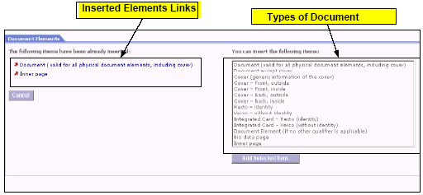
Ievietoto elementu saites
Dokumenta veidi

5.6. attēls. Dokumenta elementu cilne

Noklikšķinot uz dokumenta elementa saites, parādīsies lapa, kas sadalīta divās daļās. Kreisajā pusē apskatāmas atlasītā dokumenta pazīmes. Apakšā pieejamas saites uz attiecīgā dokumenta Drošības elementiem [Security Features] un Piezīmēm par dokumenta elementu [Document Element Observations]. Pie abām saitēm ir skaitliska vērtība, kas norāda saistīto vienumu skaitu. Labajā pusē ir vieta attēliem. Tajā izvietoti ievietoto attēlu sīktēli ar atbilstošas krāsas malām (zaļas malas autentiskam, sarkanas – viltotam dokumentam), atkritnes ikona attēla dzēšanai un poga Add new jauna attēla ievietošanai. Jauna attēla pievienošanas [insert new image] funkcija tiks raksturota vēlāk.

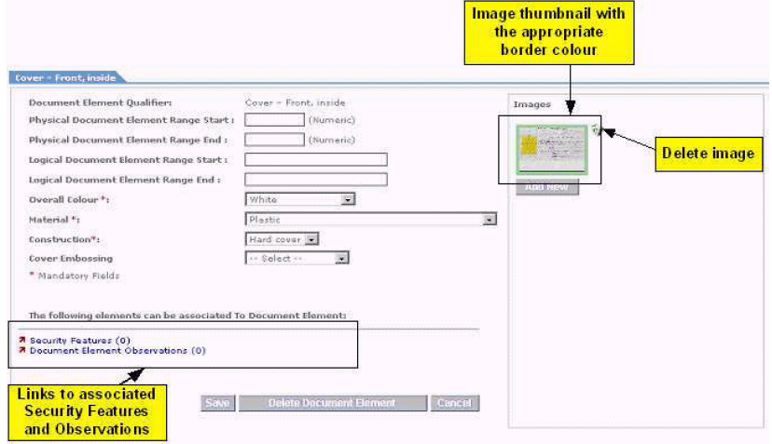
Attēla sīktēls ar attiecīgas krāsas malām
Dzēst attēlu
Saites uz saistītajiem drošības elementiem un piezīmēm
5.7. attēls. Autentiska dokumenta elements “Priekšējā vāka iekšpuse” [Inside Front Cover]

Nospiežot pogu Save, jūs atgriezīsieties Dokumenta elementu cilnē un ievietotā informācija tiks saglabāta. Nospiežot pogu Cancel, jūs nonāksiet tajā pašā sadaļā, taču izmaiņas, kas veiktas ar dokumenta elementa pazīmēm, netiks saglabātas.

5.1.1.2.1. Piezīmes par dokumenta elementu [Document Element Observations]

Noklikšķinot uz saites Piezīmes par dokumenta elementu, atvērsies divās daļās sadalīta lapa. Kreisajā pusē apskatāmas jau ievietotās piezīmes, bet labajā pusē ir tekstlodziņš, kurā lietotājs var ievadīt jaunas piezīmes.

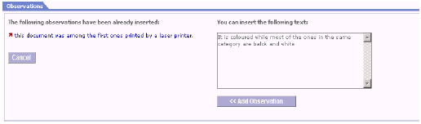
Noklikšķinot uz pogas Cancel, jūs pakāpsieties vienu līmeni augstāk hierarhijā nonākot atpakaļ pie dokumenta elementa.

5.8. attēls. Piezīmes par dokumenta elementu

Noklikšķinot uz esošo piezīmju saitēm, atvērsies logs, kurā ir iespējams mainīt un saglabāt attiecīgās piezīmes.

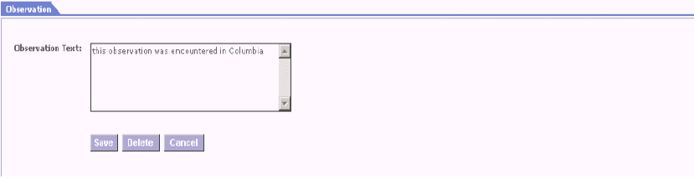
Piezīmi iespējams arī dzēst, noklikšķinot uz pogas Delete. Ja nevēlaties saglabāt izmaiņas, noklikšķiniet uz pogas Cancel.

5.9. attēls. Piezīmju par dokumenta elementu rediģēšana

5.1.1.2.2. Drošības elementi [Security Features]

Noklikšķinot uz saites Drošības elementi, parādās lapa ar atbilstošo cilni. Arī šai sadaļai ir divas daļas. Kreisajā pusē ir saites uz visiem jau ievietotajiem vienumiem un poga Cancel, bet labajā pusē ir visu to drošības elementu veidi, kurus iespējams ievietot.

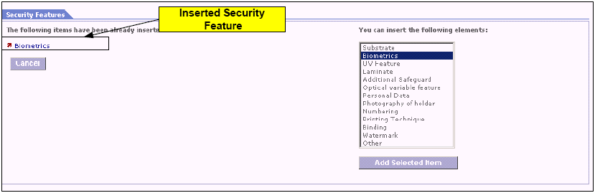
Ievietotie drošības elementi

5.10. attēls Drošības elementu cilne

Ar drošības elementu var būs saistītas Piezīmes par drošības elementu [Security Features Observations] vai Iespiešanas tehnika [Printing Techniques]. Piezīmes par drošības elementu ir līdzīgas Piezīmēm par dokumenta elementu. Logs ir sadalīts divās daļās. Kreisajā pusē ir saites uz visām piezīmēm, kas saistītas ar attiecīgo drošības elementu. Labajā pusē ir tekstlodziņš, kurā var ievadīt jaunas piezīmes. Pie abām saitēm ir skaitliska vērtība, kas norāda jau ievietoto vienumu skaitu.

Drošības elementu var izdzēst, nospiežot pogu Delete Security Feature. Ja vēlaties labot attiecīgo informāciju, ievadiet pareizo informāciju un nospiediet pogu Save. Ja vēlaties nonākt augstākā hierarhijas līmenī, nesaglabājot izmaiņas, noklikšķiniet uz pogas Cancel.

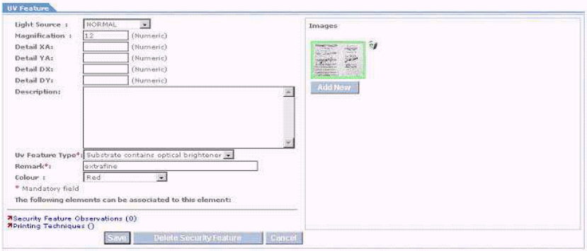

5.11. attēls. Drošības elements un saistītās saites

5.1.1.2.3. Attēli

Ikreiz, kad nolemjat ievietot jaunu attēlu, tiek atvērta lapa Pievienot jaunu attēlu [Add new image]. Attēlu varat augšupielādēt, pārlūkojot lokālo disku vai tīklu un ierakstot nepieciešamo informāciju.

Piezīme: Attēla platumu, garumu un lielumu sistēma aprēķina automātiski. Ja būs pārsniegtas maksimāli pieļaujamās vērtības, sistēma augšupielādi noraidīs.

Piezīme: Ja ar vienu dokumenta aspektu (dokumenta elements, drošības elements vai viltojuma pazīme) tiek saistīti vairāki attēli, attēlu kārtošanā tiek ņemta vērā attēla prioritāte.

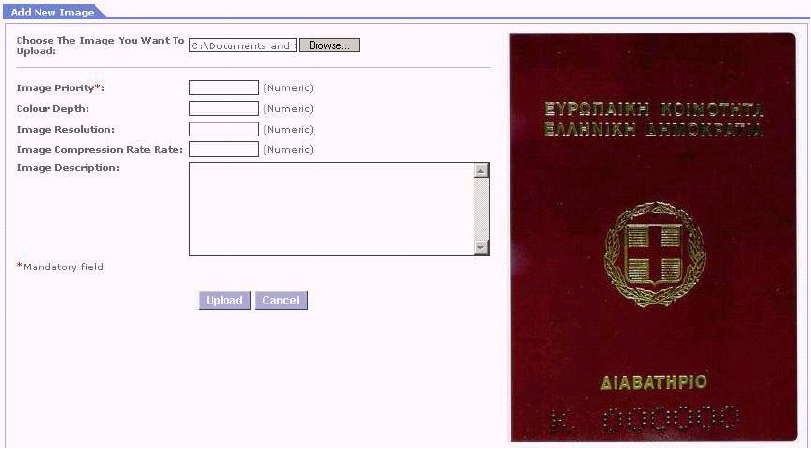

5.12. attēls. Jauna attēla pievienošanas forma

5.1.1.2.4. Saistītie attēli [Associated Images]

Attēlu saistīšana pieņem kā priekšnoteikumu, ka attiecīgais dokuments ir saistīts ar citiem dokumentiem, kuriem ir attēli. Atlasīto attēlu ir iespējams saistīt ar saistīto dokumentu attēliem. Lai pievienotu jaunu saistīto attēlu, cilnē „Saistītie attēli” noklikšķiniet uz pogas Add New.

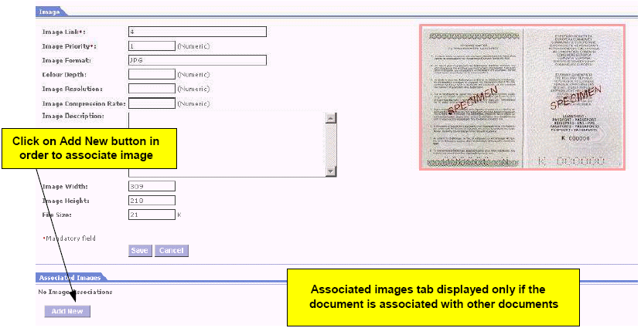
Lai pievienotu saistīto attēlu, noklikšķiniet uz pogas Add New
Saistīto attēlu sadaļa redzama tikai tad, ja dokuments ir saistīts ar citiem dokumentiem

5.13. attēls. Saistītais attēls

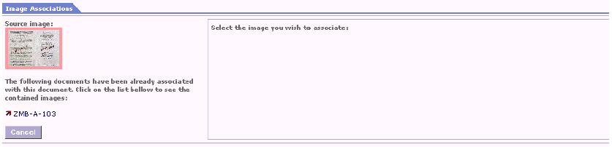
Parādās Attēlu saistīšanas [Image Associations] cilne. Kreisajā pusē redzami visi saistītie dokumenti.

5.14. attēls. Attēlu saistīšana

Noklikšķinot uz kāda saistītā dokumenta saites, labajā pusē parādās visi šā saistītā dokumenta attēli. Nospiediet pogu Associate zem tā attēla, kuru vēlaties saistīt. Tādējādi attēlu sasaistīšana tiks pabeigta.

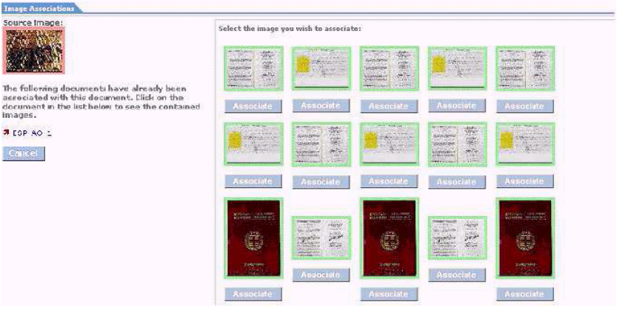

5.15. attēls. Attēlu saistīšana – izvēlētais saistītais dokuments ar attēliem

5.1.1.3. Piezīmes par dokumentu [Document Observations]

Šī saite pieejama no sākotnējās formas ar administratīvajiem datiem. Tās darbības princips ir analogs saitēm Piezīmes par dokumenta elementu un Piezīmes par drošības elementu. Šeit var ievadīt informāciju, kas ir aktuāla attiecībā uz šo dokumentam.

5.1.1.4. Saistītie dokumenti [Associated Documents]

Galvenās formas lapā noklikšķiniet uz saites Saistītie dokumenti. Parādīsies lapa ar atbilstošo cilni. Šai sadaļai ir divas daļas. Kreisajā pusē ir saites uz visiem jau ievietotajiem dokumentiem un poga Cancel, bet labajā pusē ir tekstlodziņš, kurā jāievada tā dokumenta kods, kas tiks saistīts. Labajā pusē ir arī saite Meklēt un saistīt dokumentus [Search and Associate Documents], kurā var izvēlēties dokumentu, ko saistīt. Noklikšķinot uz šīs saites, atveras vienkāršās meklēšanas [Simple Search] uznirstošais logs. Veicot vienkāršo meklēšanu, rezultātu sarakstā noklikšķiniet uz vēlamā dokumenta saistīšanas saites [Associate]. Lai saistītu dokumentu, pēc tam noklikšķiniet uz pogas Associate labajā pusē.

Piezīme: Viltotus dokumentus, kas atbilst FADO datu bāzē esoša autentiska dokumenta versijai un kas tāpēc ir ievadīti ar tādu pašu dokumenta kodu kā autentiskais dokuments, FADO sistēma sasaista automātiski.

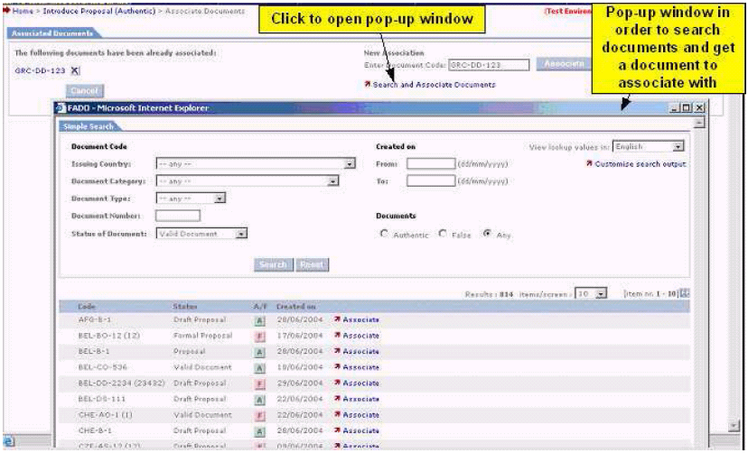
Noklikšķiniet, lai atvērtu uznirstošo logu
Uznirstošais logs, lai meklētu dokumentus un iegūtu dokumentu, ko saistīt

5.16. attēls. Saistītie dokumenti

5.1.2. FADO viltota dokumenta priekšlikuma iesniegšana

Lai ievadītu viltotu dokumentu, vispirms ir jāizvēlas jaunā dokumenta rediģēšanas valoda. Valoda, ko lietotājs profilā norādījis kā vēlamo valodu, tiek izvēlēta pēc noklusējuma.

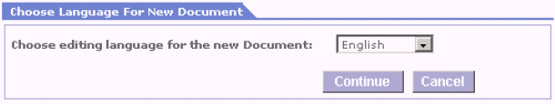

5.17. attēls. Valodas izvēle pirms jauna viltota dokumenta priekšlikuma ievadīšanas

Noklikšķinot uz pogas Continue, parādās tukša priekšlikuma forma ar sarkanu fonu. Jums šī forma ir jāaizpilda. (Visi lauki, kas iekļauti formā, atbilst FADO konceptuālajai analīzei.) Lauki, pie kuriem ir zvaigznīte*, jāaizpilda obligāti. Ja kāds no obligātajiem* vai nosacīti obligātajiem** laukiem netiek aizpildīts, ekrānā parādās kļūdas ziņojums ar norādi par to, kurš lauks nav aizpildīts. Dokumenta identifikatora lauku FADO sistēma aizpilda automātiski.

Ja nevēlaties saglabāt jūsu veiktās izmaiņas, noklikšķiniet uz pogas Cancel. Ja vēlaties turpināt, noklikšķiniet uz pogas Save. Atvērsies lapa, kurā būs jūsu aizpildītā pirmā forma un opcijas Dokumenta elementi, Piezīmes par dokumentu un Saistītie dokumenti kreisajā apakšējā stūrī. Pie katras saites ir skaitliska vērtība, kas norāda katrā laukā ievadīto elementu skaitu.

Kad pirmā lapa tiks saglabāta pirmo reizi, veida un valstiskās piederības lauki kļūs par lasāmrežīma laukiem, un tos vairs nevarēs mainīt. Šie lauki FADO identificē vienīgi viltotu dokumentu.

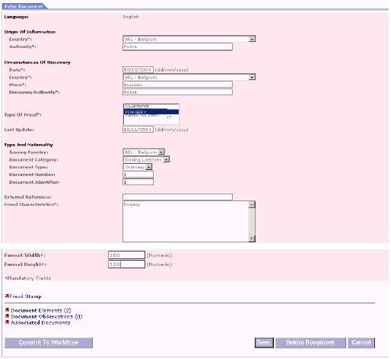

5.18. attēls. Viltota dokumenta forma

• Ja vēlaties beigt labot dokumentu, nospiediet pogu Cancel. Ja dokuments iepriekš ticis saglabāts, tā projekts tiks saglabāts PROJEKTU [DRAFT] ailē, kas atrodama jūsu mājas lapas sadāļā My Proposal.

• Ja vēlaties dokumentu dzēst, nospiediet pogu Delete Document.

• Ja vēlaties dokumentu nodot dokumentu darbplūsmā, noklikšķiniet uz pogas Nodot dokumentu darbplūsmā [Commit to Workflow] loga labajā apakšējā stūrī.

• Ja vēlaties ievadīt specifiskāku informāciju, noklikšķiniet uz kādas no ekrāna kreisajā apakšējā stūrī pieejamajām saitēm (Dokumenta elementi, Piezīmes par dokumentu vai Saistītie dokumenti).

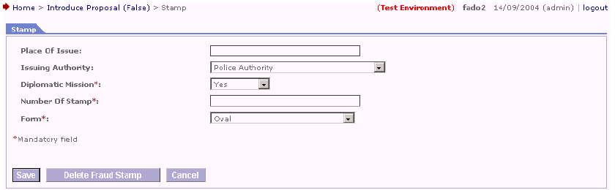

5.19. attēls. Viltots zīmogs [Fraud Stamp]

• Ja viltotais dokuments, ko vēlaties pievienot ir zīmogs, noklikšķiniet uz saites Viltots zīmogs sākotnējās formas apakšējā kreisajā stūrī, lai parādītos zīmoga papildu lauki. Tad aizpildiet visus obligātos laukus un nospiediet pogu Save. Sadaļā “Dokumenta elements” (ja neviens cits klasifikators nav piemērots) varat pievienot viltojuma pazīmes un attēlus, vai arī „Viltojuma pazīmes” un „Piezīmes par dokumenta elementu”.

5.1.2.1. Dokumenta elementi [Document Elements]

Noklikšķinot uz saites Dokumenta elementi, atvērsies lapa ar sadaļu Dokumenta elementi, kas ir tāda pati kā autentiska dokumenta gadījumā. Sadaļai ir divas daļas. Kreisajā pusē ir visu jau ievietoto dokumenta elementu saraksts un poga Cancel. Poga Cancel ļauj lietotājam pakāpties vienu līmeni augstāk hierarhijā. Labajā pusē ir to vienumu saraksts, ko lietotājs var ievietot. Lietotājam jāizvēlas attiecīgais vienums un jānoklikšķina uz pogas “Pievienot izvēlēto vienumu” [Add Selected Item]. Pēc nepieciešamās informācijas sniegšanas un saglabāšanas, dokumenta elementu sadaļas labajā pusē ieraudzīsiet saiti uz jūsu ievietoto vienumu.

Noklikšķinot uz kādas no esošajām saitēm uz dokumenta elementu, var apskatīt iepriekš ievietotās izvēlētā vienuma pazīmes un elementus, ko var saistīt ar konkrēto dokumenta elementu. Minētie elementi ir Viltojuma pazīmes un Piezīmes par dokumenta elementu. Pie abiem elementiem ir skaitliska vērtība, kas norāda ievadīto vienumu skaitu.

Dokumenta elementu var dzēst, noklikšķinot uz pogas Delete Document Element. Nospiežot pogu Save, jūs atgriezīsieties dokumenta elementu sadaļas lapā, un ievietotā informācija tiks saglabāta. Noklikšķinot uz pogas Cancel, jūs atgriezīsieties tajā pašā sadaļā, taču labojumi, ko veicāt dokumenta elementa pazīmēs, netiks saglabāti.
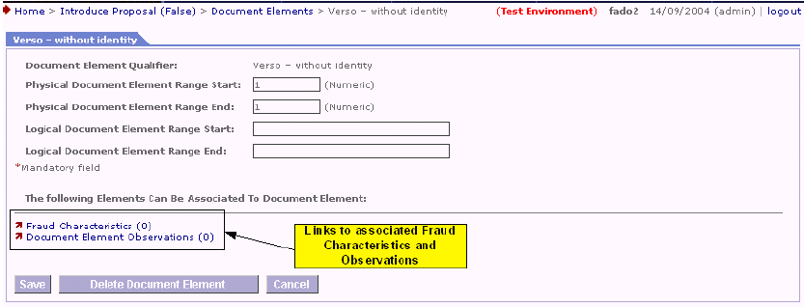
Saites uz saistītajām viltojuma pazīmēm un piezīmēm

5.20. attēls. Viltota dokumenta elements „Otra puse - bez identitātes” [Verso-without identity]

5.1.2.1.1. Piezīmes par dokumenta elementu [Document Element Observations]

Noklikšķinot uz saites Piezīmes par dokumenta elementu, parādās tieši tāda pati lapa kā citu piezīmju sadaļu gadījumā. Sadaļai ir divas daļas. Kreisajā pusē apskatāmas visas jau ievietotās piezīmes, bet labajā pusē ir tekstlodziņš, kurā lietotājs var ievadīt jaunas piezīmes.

5.1.2.1.2. Viltojuma pazīme [Fraud Characteristics]

Noklikšķinot uz saites Viltojuma pazīmes, parādās lapa ar atbilstošo cilni. Arī šai sadaļai ir divas daļas. Kreisajā pusē ir saites uz visiem jau ievietotajiem vienumiem un poga Cancel, bet labajā pusē ir visas viltojuma pazīmes, ko iespējams ievietot.

Katra viltojuma pazīme var būt saistīta ar Piezīmēm par viltojuma pazīmi [Fraud Characteristic Observations]. Pie saites ir skaitliska vērtība, kas norāda jau ievietoto piezīmju skaitu.

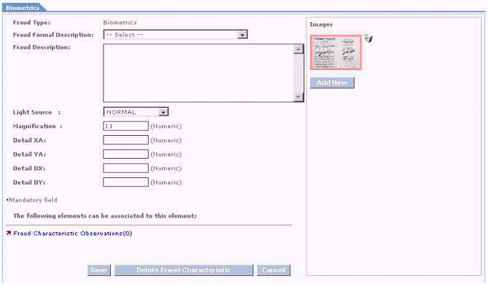

5.21. attēls. Viltojuma pazīmes – biometrika

Viltojuma pazīmi var dzēst, noklikšķinot uz pogas [Delete Fraud Characteristic]. Ja vēlaties mainīt informāciju, ievadiet attiecīgo informāciju un nospiediet pogu Save. Ja vēlaties nonākt augstākā hierarhijas līmenī, nesaglabājot izmaiņas, noklikšķiniet uz pogas Cancel.

Ja vēlaties ievietot jaunu attēlu, jums jāatver logs “Pievienot jaunu attēlu” [“Add new image”]. Attēlu varat augšupielādēt, pārlūkojot lokālo disku vai tīklu un sniedzot nepieciešamo informāciju. Pēc sekmīgas attēla augšupielādes attēlu sadaļā tiek izveidots sīktēls. Attēlam ir sarkanas malas, lai norādītu uz to, ka attēls ir saistīts ar viltotu dokumentu. Ja vēlaties attēlu dzēst, noklikšķiniet uz tam līdzās esošās atkritnes ikonas. Ja vēlaties pievienot nākamo attēlu, atkārtojiet iepriekš minētās darbības.

Saistīt var vienīgi saistīto dokumentu attēlus. Darbības princips ir tāds pats kā autentiska dokumenta gadījumā.

5.1.2.2. Piezīmes par dokumentu

Šī saite pieejama sākotnējā formā ar administratīvajiem datiem. Tā ir tieši tāda pati kā citu piezīmju gadījumā. Atbilstošajai cilnei ir divas daļas. Kreisajā pusē redzamas visas iepriekš ievietotās piezīmes par dokumentu un poga Cancel. Labajā pusē ir tekstlodziņš, kurā lietotājs var ievadīt piezīmes.

5.1.2.3. Saistītie dokumenti

Šī saite pieejama no sākotnējās lapas ar administratīvajiem datiem, un tās darbības princips ir tieši tāds pats kā autentiska dokumenta gadījumā.

5.1.3. Nodošana dokumentu darbplūsmā, dzēšana un saglabāšana

Kad sekmīgi ievadīta visa nepieciešamā informācija par dokumentu (autentisku vai viltotu), lietotājam dokuments jānodod dokumentu darbplūsmā. To var izdarīt, noklikšķinot uz pogas “Nodot dokumentu darbplūsmā” [Commit to Workflow] un apstiprinot šo darbību. Ja darbība būs sekmīga, ekrānā parādīsies ziņojums: “Dokuments veiksmīgi nodots dokumentu darbplūsmā” [Document successfully committed to workflow].

Viltota dokumenta gadījumā visiem parastajiem lietotājiem un autoriem pa drošu e-pastu tiks nosūtīts brīdinājuma ziņojums par to, ka sistēmā ievadīts viltots dokuments.

Ja vēlaties dokumentu dzēst, nospiediet pogu Delete Document. Pirms attiecīgā dokumenta neatgriezeniskas izdzēšanas autoram tiek lūgts izdzēšanu apstiprināt [OK].

Jums ir iespēja pārtraukt sesiju pārlūkprogrammā un pieteikties vēlāk, lai turpinātu aizpildīt informāciju attiecīgajā dokumentā. Saglabājiet visu ievadīto informāciju, un tad varat sesiju pārtraukt. Lai turpinātu datu ievadi un ierakstu saglabāšanu, nākamreiz piesakoties sistēmā, noklikšķiniet uz dokumenta koda saites savā mājas lapā.

Divi vai vairāki autori nedrīkst labot autentiska vai viltota dokumenta priekšlikumu vienlaicīgi. Ja lietotājs mēģina labot dokumentu, ko tobrīd jau labo cits lietotājs, parādās kļūdas ziņojums.

“Jūsu veiktās izmaiņas netika saglabātas. Dokumentu šobrīd labo cits lietotājs. Lai nodrošinātu viengabalainību, divi lietotāji nedrīkst vienlaicīgi veikt izmaiņas vienā dokumentā. Ja vēlaties turpināt dokumenta labošanu, vispirms dodieties uz mājas lapu un piesakieties uz dokumenta labošanu no jauna.”

[“Your changes have been lost – The document is currently edited by another user. For integrity reasons, two users cannot modify the same document at the same time. If you want to continue editing, go to the Homepage first and request to edit the document ragain.”]

5.1.4. Atgriezeniskā informācija par dokumenta statusu

Dokumenta īpašnieki ir visi tās DV+ autori, kas iesniegusi dokumentu. Dokumenta īpašnieki savā mājas lapā vienmēr par pārbaudīt savu dokumentu statusu. Turklāt katrā apstiprināšanas posmā (datu administratora apstiprinājums, lingvista apstiprinājums un Dokumentu izstrādes komitejas (DIK) apstiprinājums) tie tiek informēti par apstiprināšanas rezultātiem un apstiprināšanas pamatojumu.

5.1.5. Dokumenta projekta priekšskatījums [Preview Draft Document]

Šī ir iespēja autoram, kas ievada dokumentu, pirms dokumenta projekta ievadīšanas sistēmā aplūkot HTML versijas priekšskatījumu. Lietotājam skatot dokumenta projektu, priekšskatījuma poga atrodas līdzās pogai “Nodot dokumentu darbplūsmā” [Commit to Workflow]. Priekšskatījuma poga redzama 5.22. attēlā.
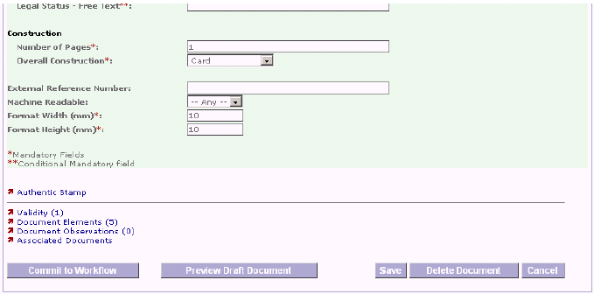

5.22. attēls. Dokumenta priekšskatījums

Nospiežot pogu Preview Draft Document, visas nesaglabātās izmaiņas pazudīs.

5.2. FADO ievades priekšlikuma augšupielāde

FADO lietotājs var augšupielādēt ārpus lietojumprogrammas izveidotu derīgu pakotni, kas satur autentiska dokumenta ievades priekšlikumu XML formātā un atbilstošos attēlus. Lai to izdarītu, nolaižamajā izvēlnē Actions jāizvēlas saite Augšupielādēt FADO dokumentu [Upload FADO Document]. Parādās lapa, kurā varat pārlūkot lokālo disku un atrast attiecīgo dokumentu pakotni (XML dokumentu un attēlus ZIP formātā). Kad dokuments atrasts, noklikšķiniet uz augšupielādes pogas upload.

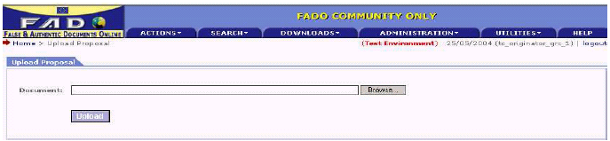

5. 23. attēls. Priekšlikuma augšupielāde

Atvērsies atbilstoši aizpildīta pirmā forma ar administratīvajiem datiem. Varat pārlūkot dažādās formas un apstiprināt, ka redzamā informācija atbilst informācijai XML datnē. To darot, jūs varat arī dokumentu saistīt ar citiem dokumentiem un attēliem. Dokumentu nododot dokumentu darbplūsmā, ekrānā parādīsies ziņojums: “Dokuments sekmīgi nodots dokumentu darbplūsmā” [Document successfully committed to workflow].

Ja pakotne (kas izveidota ārpus lietojumprogrammas) vai kāds tās lauks būs nederīgs, sistēma to noraidīs. Ekrānā parādīsies atbilstošs sistēmas validācijas parsētāja izveidots kļūdas ziņojums. Piemēram, ja datums būs ievietots nepareizā formātā, parādīsies ziņojums: “Nederīgas XML datnes kļūda: cvc-pattern-valid: Vērtība '24/05/04' neatbilst modelim '(\d{2}/\d{2}/\d{4})?'. Rinda: 2. aile: 1307” [„Invalid XML file Error: cvc-pattern-valid: Value '24/05/04' is not facet-valid with respect to pattern '(\d{2}/\d{2}/\d{4})?'. Line: 2 Column: 1307”]. Lietotājam vēlreiz jāpārbauda XML datne un jāraugās, lai tā atbilstu FADO valodas XML shēmai.

6. Izvērstās funkcijas

6.1. Izvērstā meklēšana

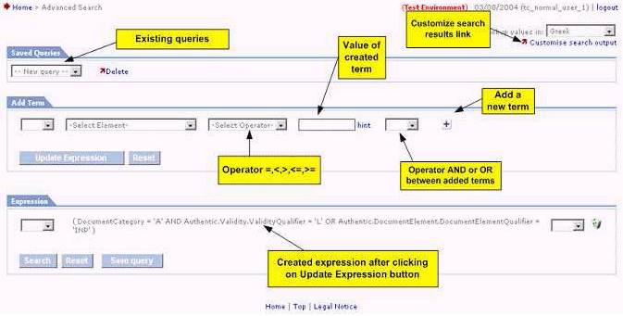
Izvērstās meklēšanas [Advanced Search] funkcija pieejama nolaižamajā izvēlnē Search. Izvērstās meklēšanas lapā ir trīs sadaļas: Saglabātie vaicājumi [Saved Queries], Pievienot terminu [Add Term] un Frāze [Expression].
Esošie vaicājumi
Izveidotā termina vērtība
Meklēšanas rezultātu pielāgošanas saite
Operators =,<,>,<=, >=
Pievienot jaunu terminu
Operators UN vai VAI starp pievienotajiem terminiem
Frāze, kas izveidota pēc noklikšķināšanas uz pogas Update Expression.

6.1. attēls. Izvērstā meklēšana

Izvērstās meklēšanas funkcija dod iespēju izveidot sarežģītus vaicājumus. Sarežģītus vaicājumus veido loģiski sakombinētas frāzes, kas sastāv no loģiski sakombinētiem terminiem. Nosacījumi ir noteikumi, kas nosaka attiecīgos lauka ierobežojumus.

Saglabāto vaicājumu sadaļa ļauj piekļūt iepriekš saglabātajiem vaicājumiem. Lai izveidotu jaunu vaicājumu, izvēlieties noklusējuma vērtību “--Jauns vaicājums –„ [“-- New query –”]. Sistēma piedāvā esošo saglabāto vaicājumu sarakstu, tādējādi dodot jums iespēju dzēst vai izvēlēties kādu no esošajiem vaicājumiem. Esošu vaicājumu varat dzēst, noklikšķinot uz pogas Delete, kas atrodas pa labi no atlases lodziņa. Ja nospiedīsiet pogu Saglabāt vaicājumu [Save Query] lapas apakšā, sistēma prasīs izveidot vaicājumam jaunu nosaukumu vai pārrakstīt esošo.

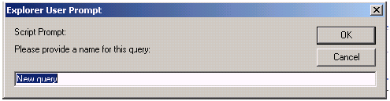

6.2. attēls. Sistēmas uzvedne

Sadaļā Pievienot nosacījumus ievadiet nosacījumus, ko veido:

• lauks, kas var būt administratīvi dati, dokumenta elementi, drošības elementi un viltojuma pazīmes;

• operators, kas var būt vienādības zīme un zīmes “lielāks” vai “mazāks”;

• vērtība.

Noklikšķinot uz norādes [hint] līdzās vērtībai, parādās saraksts ar iespējamajām izvēlētā lauka vērtībām.

Lai pievienotu jaunu nosacījumu, noklikšķiniet uz “+” ikonas. Tad izvēlieties loģiskos operatorus (UN [AND] vai VAI [OR]), ar kuriem vēlaties nosacījumus savienot.

Lai noraidītu nosacījumu, izvēlieties operatoru NĒ [NOT]. Termini kļūst par frāzi, noklikšķinot uz “Atjaunināt frāzi” [Update Expression]. Frāze no izveidotajiem nosacījumiem pēc tam tiek pievienota apakšā esošajai Frāžu cilnei. Varat pievienot jaunas frāzes un tās loģiski kombinēt. Kad frāze ir izveidota, noklikšķiniet uz pogas Search, lai uzsāktu meklēšanu pēc kompleksā vaicājuma.

Piemēram, pieņemsim, ka meklējat:

Apvienotajā karalistē vai Francijā izdotas pases vai identifikācijas kartes.

Lai izveidotu šādu izvērstu vaicājumu, jums jāizveido divas frāzes – viena, kas attiecas uz dokumenta kategoriju:

( Dokumentukategorija = “A” VAI Dokumentukategorija = “B”)

un otra, kas attiecas uz izdevēju valsti:

( Izdevējavalsts = “GBR” VAI Izdevējavalsts = “FRA”)

Tad abas frāzes savienojiet ar loģisko operatoru UN, tādējādi nodrošinot to, ka rezultātu sarakstā parādīsies tikai tie dokumenti, kas atbildīs abām frāzēm. Abas iepriekš minētās frāzes sastāv no 2 terminiem. Ja dokuments atbildīs kādam no abiem terminiem, tas parādīsies rezultātu sarakstā, jo termini savienoti, izmantojot loģisko operatoru VAI.

Savienojot vairākas frāzes vai nosacījumus, atcerieties, ka operators NĒ ir prioritārs attiecībā pret operatoru UN, kurš savukārt ir prioritārs attiecībā pret operatoru VAI.

Tas nozīmē, ka frāze

Izdevējavalsts = “BEL” UN Dokumentakategorija = “A” VAI Dokumentastatuss = 5

atšķiras no frāzes

( Izdevējavalsts = “BEL” ) UN ( Dokumentakategorija = “A” VAI Dokumentastatuss = 5 )

Ir iespējama gan meklēšanas rezultātu, gan to secības pielāgošana. Meklēšanas rezultātu noklusējuma ailes ir Kods [Code], Statuss [Status], A/V [A/F] un Izveides datums [Created On]. Noklikšķiniet uz saites Pielāgot meklēšanas rezultātus [Customise search output] ekrāna labajā augšējā stūrī. Parādīsies logs Pielāgot meklēšanu [Customise search], kurā iespējams pievienot autentisku un viltotu dokumentu atribūtus, noklikšķinot uz izvēles rūtiņas, kas atrodas pa kreisi no atribūta nosaukuma. Turklāt, norādot skatījuma secību [View order], jūs varat noteikt to, kādā secībā atribūti tiek rādīti. Varat norādīt arī rezultātu kārtošanas secību.
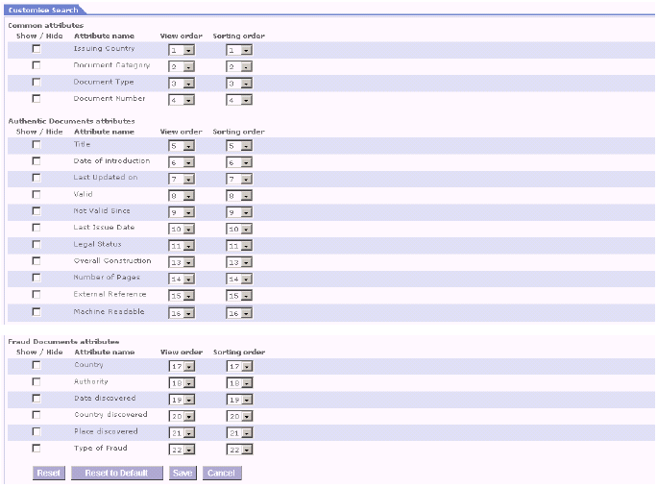

6.3. attēls. Meklēšanas pielāgošana

Meklēšanas rezultātus var lejupielādēt ar Excel saderīgā formātā, noklikšķinot uz “Lejupielādēt meklēšanas rezultātus” [Download search results].

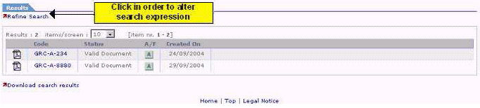
Lai nokļūtu atpakaļ izvērstās meklēšanas logā un atjauninātu pēdējo vaicājumu vai izveidotu jaunu vaicājumu, noklikšķiniet uz saites Refine Search, kas atrodama virs rezultātu cilnes.
Noklikšķiniet, lai mainītu meklējamo frāzi

6.4. attēls. Izvērstās meklēšanas rezultāti

6.2. Pilnteksta meklēšana

Pilnteksta meklēšanas [Full Text Search] funkcija pieejama no nolaižamās izvēlnes Search. Šis meklēšanas veids izmantojams vienīgi derīgiem dokumentiem. Papildus frāžu meklēšanai brīvajā tekstā jūs varat arī atlasīt dokumentus pēc visbiežāk izmantotajiem kritērijiem. Tiek izmantoti šādi atlases kritēriji.

• Izdevēja valsts [Issuing Country] (valsts nosaukums).

• Dokumenta kategorija [Document Category] (Jebkura [Any]/ Valsts pases [National passports]/ Personu apliecinoši dokumneti [Identity documents]/ Vīzas [Visas]/ Zīmogi [Stamps]/ Ieceļošanas dokumenti [Entry papers]/ Autovadītāja apliecības [Driving licences]/ Transportlīdzekļa licences – Kuģa žurnāli [Vehicle licences – Log books]/ Uzturēšanās atļaujas [Residence permits]/ Jūrnieka grāmatiņas [Seaman's books]/ Ārvalstniekiem izdoti ceļošanas dokumenti [Travel documents issued to non-nationals]/ Citi dokumenti [Other documents].

• Dokumenta veids [Document Type] (Jebkurš [Any]/ Parasts [Ordinary]/ Dienesta [Service]/ Diplomātiskais [Diplomatic]/ Ārkārtas - Pagaidu [Emergency-Provisional]).

• Dokumenta numurs un versija [Document Number & Version].

• Dokumenta kods [Document Code] (Kods, kas sastāv no izdevējas valsts koda, dokumenta kategorijas koda, dokumenta veida koda un dokumenta numura un versijas).

• Dokumentu var meklēt arī pēc tā izveides datuma.

• Dokumenti (Autentiski [Authentic]/ Viltoti [False]/ Jebkādi [Any]).

• Mērķvaloda [Target Language] ir meklējamā brīvā teksta valoda.

• Brīvais teksts [Free Text] ir teksts, kuru varat meklēt visos dokumentos. Brīvā teksta laukā ievadot zvaigznīti “*”, varat veikt aizstājējmeklēšanu. Piemēram, gan tests*, gan *t*, gan * ir derīgi meklēšanas ieraksti. Meklēšanas kritērijos varat izmantot arī loģiskos operatorus UN un/vai VAI. Piemēram, ja meklējat dokumentus, kuros ir vārds „franču” vai vārds “angļu”, laukā Brīvais teksts [Free Text] ievadiet tekstu “angļu VAI franču” un nospiediet pogu Search.
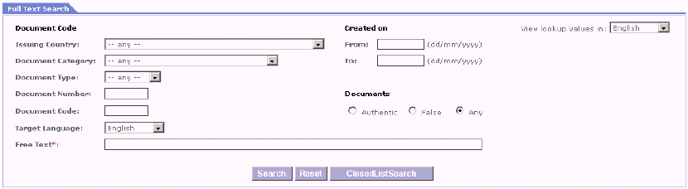

6.5. attēls. Pilnteksta meklēšanas logs

6.6. attēls. Piedāvātie meklēšanas rezultāti
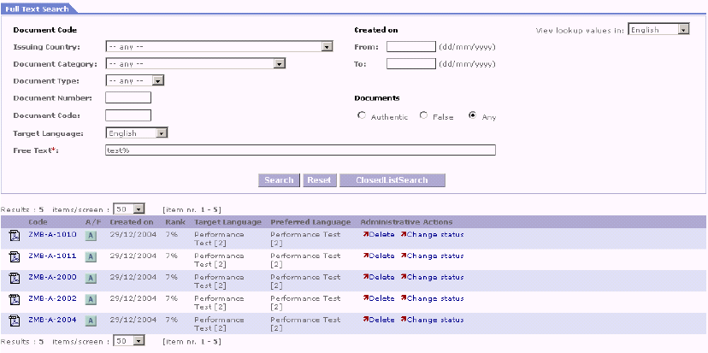

Brīvā teksta meklēšanas virknē var būt ietverta zvaigznīte “*” (“*” vietā var būt arī aizstājējzīme “%”), lai aizstātu jebkuru rakstzīmju virkni. Brīvā teksta meklēšanas virknē var izmantot arī loģiskos operatorus UN un VAI.

Pilnteksta meklēšanas rezultātos ietverti ne tikai dokumenti, kuros atrasts attiecīgais teksts, bet arī šā teksta tulkojums “Vēlamajā valodā”. Vēlamo valodu var mainīt, nomainot valodu kombinētajā lodziņā “Pārlūkošanas vērtības skatīt” [View lookup values in], kas atrodas augšējā labajā stūrī.

Poga Slēgto sarakstu meklēšana [Closed List Search] nodrošina ātru piekļuvi slēgto sarakstu meklēšanas funkcijai. Teksts, kas ievadīts brīvā teksta laukā, tiks iekopēts arī slēgto sarakstu meklēšanas logā.

6.3. Slēgto sarakstu meklēšana

Slēgto sarakstu meklēšanas [Closed List Search] funkcija pieejama no nolaižamās izvēlnes Search. Ievadiet tekstu, lai atrastu visus slēgto sarakstu ierakstus, kas atbilst attiecīgajiem kritērijiem Tiek izmantoti šādi atlases kritēriji:

• Brīvais teksts [Free Text]: teksts, kuru meklējat slēgtajos sarakstos. Brīvā teksta laukā ievadot zvaigznīti “*”, varat veikt aizstājējmeklēšanu. Piemēram, gan tests*, gan *t*, gan * ir derīgi meklēšanas ieraksti (“*” vietā var izmantot arī aizstājējzīmi “%”). Meklēšanas kritērijos varat izmantot arī loģiskos operatorus UN un/vai VAI. Piemēram, ja meklējat dokumentus, kuros ir vārds „franču” vai vārds “angļu”, Brīvā teksta [Free Text] laukā ievadiet tekstu “angļu VAI franču” un nospiediet pogu Search.

• Mērķvaloda ir meklējamā brīvā teksta valoda.

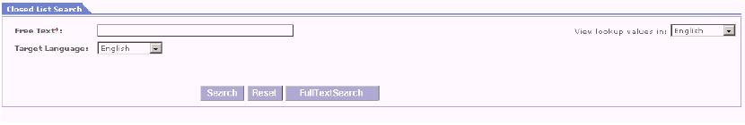

6.7. attēls. Slēgto sarakstu meklēšanas logs

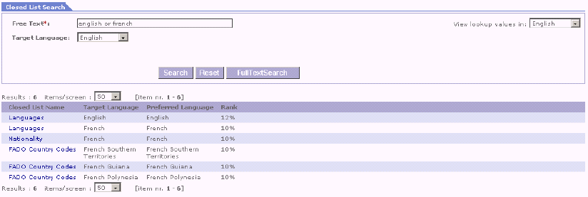

6.8. attēls. Slēgto sarakstu meklēšanas rezultāti

Parādās saraksts ar slēgtajiem sarakstiem, kuros sastopami vārdi “angļu vai franču” (skat. 6.8. attēlu). Atlases kritērijus var atiestatīt, noklikšķinot uz atiestates pogas [Reset Button].

Slēgto saraktu meklēšanas rezultātos ietverti ne tikai slēgto sarakstu ieraksti, kuros atrasts attiecīgais teksts, bet arī šā teksta tulkojums “Vēlamajā valodā”. Vēlamo valodu var mainīt, nomainot valodu kombinētajā lodziņā “Pārlūkošanas vērtības skatīt” [View lookup values in], kas atrodas augšējā labajā stūrī.

Pilnteksta meklēšanas [Full Text Search] poga nodrošina ātru piekļuvi pilnteksta meklēšanas funkcijai. Teksts, kas ievadīts brīvā teksta laukā, tiks iekopēts arī pilnteksta meklēšanas logā.

6.4. Diskusiju vieta

Diskusijas un balsošana par dokumentu un slēgtajiem sarakstiem sākas pēc oficiālā priekšlikuma iztulkošanas angļu un franču valodā. Dokumenti, kas DIK jāapstiprina, norādīti rīkjoslā mājas lapas labajā pusē. Turklāt parastie lietotāji un autori pa e-pastu tiek informēti par jauniem dokumentiem, kas tiek nodoti DIK apstiprināšanai. Noklikšķinot uz saites elektroniskajā vēstulē un ievadot akreditācijas datus, dokumentu ir iespējams atvērt.

Noklikšķinot uz saites Skatīt diskusiju vietu [View Discussion Board], lapas Skatīt dokumentu [View Document] augšpusē parādās diskusiju logs ar saiti Pievienot komentāru [Introduce Comment] kreisajā pusē un saiti “Skatīt balsojumu” [View Voting] labajā pusē. Izmantojot šīs saites, ir iespēja apskatīt/pievienot komentārus vai balsis. Noklikšķinot uz komentāra nosaukuma, ir iespējams labot esošu komentāru.

Papildus tam sistēma piedāvā sarakstu ar visiem komentāriem, kas attiecas uz izvēlēto piedāvājumu.

Par katru komentāru tiek sniegta šāda informācija:

• Nosaukums [Temats];
• Ievietoja [Posted By] (lietotājs, kas ievietoja komentāru);
• Dalībvalsts [Member State];
• Ievietošanas datums [Posted On];
• Pēdējās atbildes datums [Last Reply On].
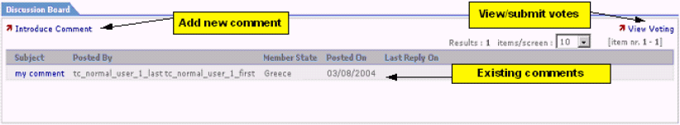
Pievienot jaunu komentāru
Skatīt/pievienot balsis
Esošie komentāri

6.9. attēls. Diskusiju vieta

Noklikšķinot uz saites Pievienot komentāru [Introduce Comment], atveras komentāru [Comment] lapa. Jums ir iespēja pievienot jaunu komentāru par dokumentu vai slēgtā saraksta ierakstu, kā arī iespēja sniegt atbildi uz esošu komentāru, un tie tiks pievienoti diskusiju saraksta beigās. Komentāru lapā ievadiet komentāra tēmu [Subject], komentāra rumpi [Body] un, ja vēlaties, varat pievienot arī vienu vai vairākas datnes. Beigās noklikšķiniet uz pogas “Iesniegt jaunu pavedienu” [Submit New Thread], lai saglabātu komentāru un atgrieztos diskusiju vietā, kurā būs pievienots jaunais komentārs.

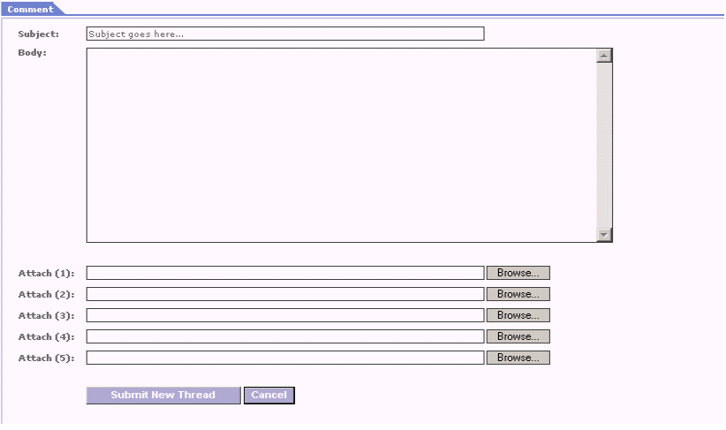

6.10. attēls. Komentāra pievienošana

6.5. Balsošana

Pirms DIK pieņem lēmumu, DV+ var balsot par oficiālo priekšlikumu dokumentiem un slēgto sarakstu ierakstiem. Lai apskatītu balsis, kas nodotas par dokumentu vai slēgto sarakstu, lietotājam diskusiju [Discussion Board] lapā jānoklikšķina uz saites Skatīt balsojumu [View Voting]. Parādīsies logs ar visu balsu sarakstu.

Pie DV+ ailē “Statuss” [Satus] ir redzamas norādes “Pieņemts” [Accepted] vai “Noraidīts” [Not Accepted], tad seko oficiālā priekšlikuma apstiprinājuma ievietošanas datums, tā lietotāja lietotājvārds, kas atjaunināja balsojumu (aile „Pēdējoreiz atjauninājis” [Last Updated By]), norāde par to, vai balsojums ir nodots, un ikonas balsojuma mainīšanai un balsojuma ievadīšanai sistēmā. Līdz balsošanas termiņa beigām vai balsojuma nodošanai lietotājs balsojumu jebkurā laikā var mainīt. Pēc balsošanas termiņa beigām un DIK lēmuma ievadīšanas sistēmā tiek aizpildīta sadaļa “DIK galīgais apstiprinājums” [Final DC Validation], kurā ir norāde par galīgās pieņemšanas statusu un kurā minēts kopējais pozitīvo balsu skaits, kopējais negatīvo balsu skaits un pamatojums. Turklāt parastie lietotāji un autori par DIK lēmumu un pamatojumu tiek informēti pa e-pastu.

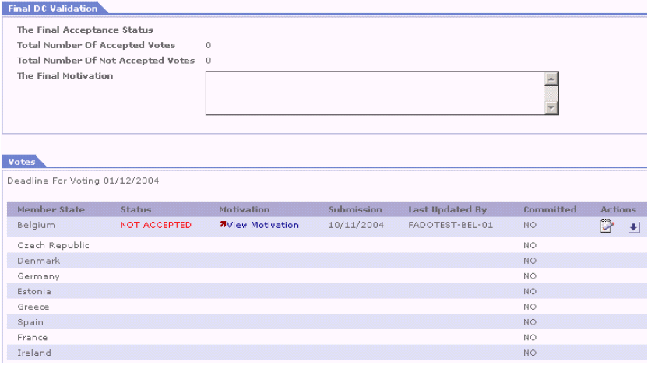

6.11. attēls. Balsojuma skatīšana

6.5.1.Iepriekšēja balsojuma ievadīšana

Lai ievadītu vai labotu iepriekšēju balsojumu DV+ vārdā, lapā Balsojums [Votes] noklikšķiniet uz ikonas “Mainīt balsojumu” [Change Vote] Iepriekšēja balsojuma [Preliminary Vote] lapā varat ievadīt pamatojuma tekstu un izvēlēties statusu “Pieņemts” [Accepted] vai „Noraidīts” [Not Accepted]. Ja kāds cits lietotājs no tās pašas DV+ jau būs veicis šādu iepriekšēju balsojumu, šie lauki jau būs aizpildīti. Šādā gadījumā būs redzams arī lietotājvārds. Šādā gadījumā jūs varat ignorēt iepriekšējos balsojumus un saglabāt izmaiņas. Balsojuma [Vote] lapā tiek pievienots jaunais iepriekšējais balsojums, tiek atsvaidzināts ievietošanas datums un tā DV+ lietotāja lietotājvārds, kas veicis pēdējo balsojumu.

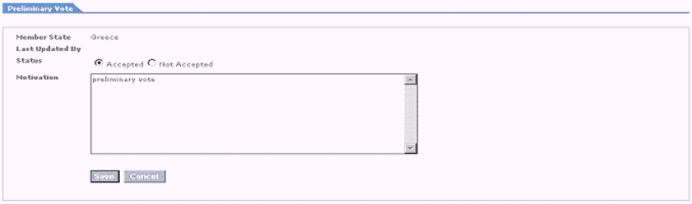

6.12. attēls. Iepriekšējs balsojums

6.5.2. Balsojuma nodošana [Commit Vote]

Lai nodotu balsojumu savas DV+ vārdā, izmantojiet ikonu “Nodot” [Commit] balsojuma lapā. Atvērsies balsojuma nodošanas logs, kurā norāde par statusu un pamatojuma teksts būs pieejams lasāmrežīmā. Noklikšķiniet uz pogas Nodot [Commit], un balsojuma lapā parādīsies norāde „nodots balsojums” [committed vote], redzams būs arī nodošanas datums un tā DV+ lietotāja lietotājvārds, kas nodevis galīgo balsojumu.

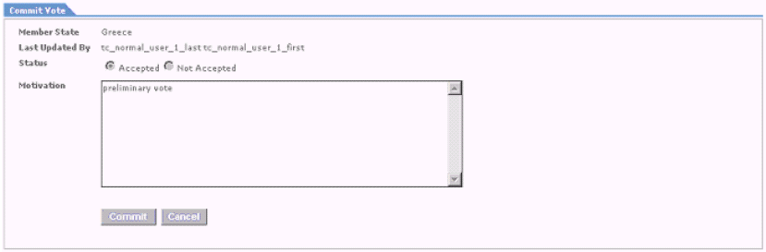

6.13. attēls. Balsojuma nodošana

6.6. Lejupielāde

6.6.1. FADO statistika

Ja vēlaties saņemt statistiku par FADO dokumentiem, nolaižamajā izvēlnē Lejupielāde [Download] izvēlieties FADO Statistics. Parādīsies lapa “Lejupielādēt FADO statistiku” [Download FADO Statistics], kurā būs iekļauti septiņi iespējamie statistikas veidi.

1. FADO dokumentu skaits pa kategorijām.

2. FADO dokumentu skaits pēc dokumenta statusa.

3. FADO viltoto dokumentu skaits attiecībā pret autentisko dokumentu skaitu: kopējais viltoto dokumentu skaits attiecībā pret kopējo autentisko dokumentu skaitu.

4. FADO viltoto dokumentu skaits uz izdevēju valsti.

5. FADO dokumentu skaits pēc viltojuma veida.

6. Vidējais apstiprināšanas laiks uz dokumentu: vidējais laika posms, kas nepieciešams, lai projekts iegūtu dokumenta statusu.

7. Vidējais apstiprināšanas laiks uz dokumenta statusu: vidējais laika posms, kas nepieciešams, lai dokuments no viena statusa pārietu nākamajā.

Varat arī norādīt dokumentu ievadīšanas gadu un DV+, kas tos ievadīja. Noklikšķinot uz pogas Download, tiek izveidota Excel datne ar izvēlēto statistiku. Statistikas pārskatā atspoguļots datums, kad statistikas dati tika ievadīti; tas norādīts laukā “Pēdējoreiz atjaunināta” [Last Updated].

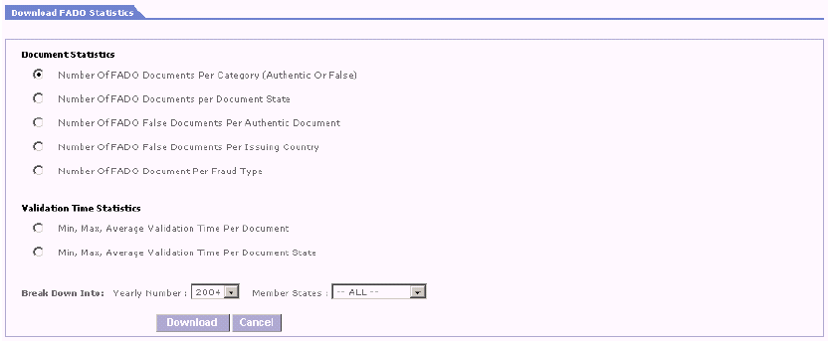

6.14. attēls. FADO statistika

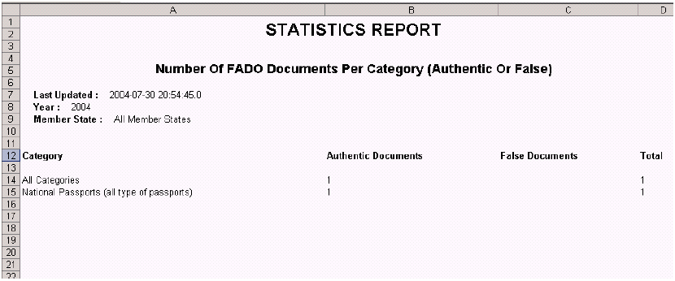

6.15. attēls. Statistikas pārskats

6.6.2. DV+ statistikas augšupielāde

DV+ statistiku var augšupielādēt DV+ (parastais lietotājs, autors) vai datu administrators DV+ vārdā.

Vispirms lietotājs izveido DV statistikas XML datni (statistics.xml), izmantojot DV statistikas veidni [MS Statistics Template] un nospiežot Ctrl-Shift-E.

DV statistikas veidne MsExcel formātā pieejama izvēlnē Lejupielāde [Downloads], zem opcijas „Veidnes” [Templates].

Funkcija Augšupielādēt DV statistiku [Upload MS Statistics] lietotājam pieejama, izmantojot nolaižamo izvēlni Darbības [Actions]. Parādās lapa Augšupielādēt statistiku [Upload statistics], kurā lietotājs izvēlas izveidoto XML datni ar statistiku (statistics.xml).

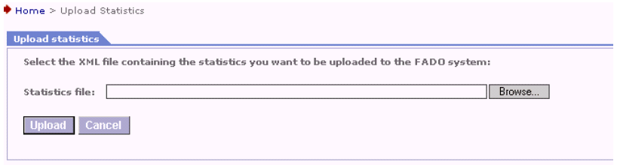

6.16. attēls. Statistikas augšupielāde

XML datnē norādīta izdevēja valsts, izdošanas gads, semestris un izcelsmes valstis.

Pēc XML datnes augšupielādes parādās logs Statistikas augšupielādes apstiprinājums [Upload statistics confirmation], kurā norādīta ar XML datni ievadītā valsts, gads un semestris. Lai pabeigtu DV+ statistikas augšupielādi, lietotājam jānoklikšķina uz pogas Confirm.

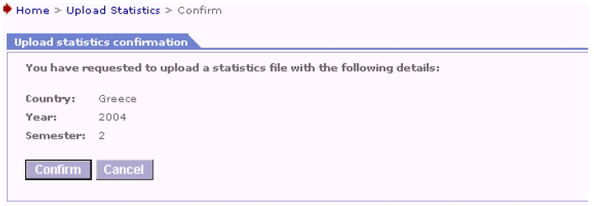

6.17. attēls. Statistikas augšupielādes apstiprināšana

6.6.3. DV+ statistikas lejupielāde

Funkcija “Lejupielādēt DV+ statistiku” [Download MS+ Statistics] lietotājam pieejama, izmantojot nolaižamo izvēlni. Parādās cilne “Lejupielādēt DV+ statistiku”. Lietotājam jāizvēlas nepieciešamie ieraksti laukos Gads [Year], Semestris [Semester] un Dalībvalsts [Member State], un jānoklikšķina uz pogas Download. Tiks izveidota Excel datne ar DV+ statistiku.

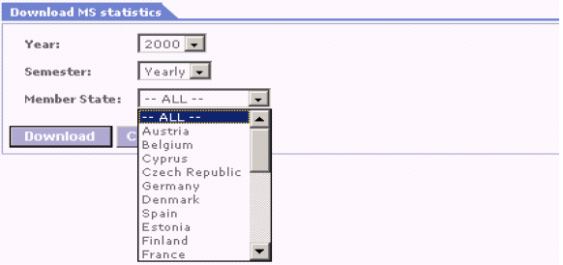

6.18. attēls. DV+ statistikas lejupielāde

6.6.4. XML shēmas veidne

XML shēma ir pieejama zem opcijas Veidnes [Templates] izvēlnē Lejupielāde [Downloads]. XML shēmu sistēma izmanto automātiskai FADO dokumentu validācijai. Tā sastāv no divām datnēm, no kurām viena attiecas uz dokumenta struktūru, otra – uz slēgtajiem sarakstiem. Līdzko tiek izveidoti jauni slēgto sarakstu ieraksti, otrā datne tiek atjaunināta.

DV+ sistēmas integrācija: Lokālajās DV+ sistēmās ieteicams izmantot XML shēmu, lai pirms mēģinājuma augšupielādēt dokumentu FADO, izmantojot Tīmekļa pakalpes [Web Services] funkciju, veiktu dokumenta lokālo validāciju.

6.6.5. Dokumenta vēsture

Dokumenta vēsture [Document History] visiem lietotājiem pieejama lapā “Skatīt dokumentu” [View Document]. Lietotājs var apskatīt ar dokumentu saistīto auditācijas pierakstu. Darbību saraksts būs apgrieztā hronoloģiskajā secībā. Pie apstiprināšanas darbībām var būt norādīts arī pieņemtā lēmuma pamatojums. To iespējams apskatīt, noklikšķinot uz saites Skatīt pamatojumu [View Motivation], kas atrodama attiecīgās ailes beigās.

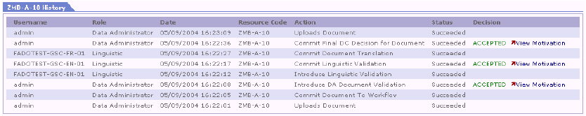

6.19. attēls. Dokumenta vēsture
7. Datu administratoram pieejamās funkcijas

7.1. Lietotāju kontu pārvaldība

Saitei Pārvaldīt lietotāju kontus [Manage User Accounts] datu administrators var piekļūt no nolaižamās izvēlnes Administration. Atvērsies zemāk redzamais logs.

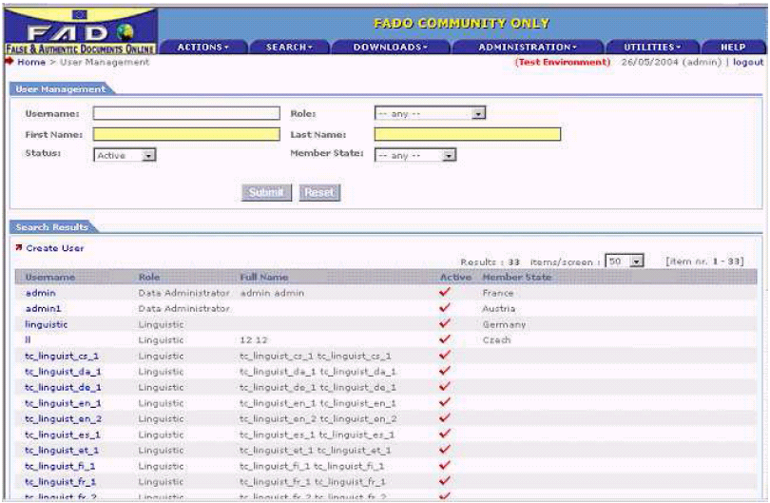

7.1. attēls. FADO datu administratora darba telpa – lietotāju kontu pārvaldība

Logs ir sadalīts divās galvenajās daļās: lietotāju pārvaldības [User Management] sadaļa (augšā) un meklēšanas rezultātu [Search Results] sadaļa (apakšā). Lietotāju pārvaldes sadaļa ļauj datu administratoram atlasīt lietotāju kontus pēc piedāvātajiem kritērijiem. Apakšējā sadaļa („Meklēšanas rezultāti”) ļauj administratoram apskatīt aktīvos un neaktīvos lietotājus, kas izveidoti sistēmā. Sadaļā ir 5 ailes, kas satur informāciju par katru lietotāju. Ailēs norādīta šāda informācija par lietotāju: lietotājvārds, statuss, pilns nosaukums, aktīvā lietotāja statuss un viņa DV+.

Šajā darba telpā administrators var veikt vairākas darbības. Viņš var izveidot jaunu lietotāja kontu, labot esošu kontu, aktivēt vai deaktivizēt kontu, atbloķēt nobloķētu kontu un uzmanīt, lai lietotājs neizveido kontu ar jau esošu lietotājvārdu.

7.1.1. Lietotāja izveide un dzēšana

Lai izveidotu jaunu lietotāju, datu administratoram jānoklikšķina uz saites “Izveidot lietotāju” [Create User], kas atrodas meklēšanas rezultātu sadaļas augšējā kreisajā stūrī.

Tad datu administratoram jāievada informācija, kas nepieciešama, lai atvērtu kontu. Visi laiki, kas atzīmēti ar zvaigznīti, jāaizpilda obligāti. Mērķvalodas lauks ir obligāts tikai lingvistiem. Dalībvalsts lauks ir obligāts tikai parastajiem lietotājiem un autoriem. Kad ir ievadīta nepieciešamā informācija un ielikts ķeksītis lodziņā Aktīvs [Active], datu administratoram ieraksti jāsaglabā.

Ja datu administrators nebūs aizpildījis kādu no obligātajiem laukiem, parādīsies kļūdas ziņojums, kurā būs norādīts lauks, kurā konstatēta kļūda. Ja datu administrators ievadīs lietotājvārdu, kas sistēmā jau eksistē, ekrānā parādīsies kļūdas ziņojums: “Šāds lietotājvārds jau eksistē” [User name already exists].

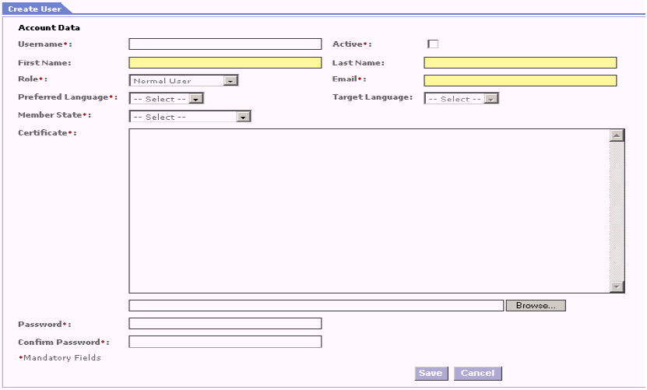

7.2. attēls. Lietotāju kontu pārvaldība – cilne “Izveidot lietotāju”

Ja datu administrators vēlas lietotāju deaktivizēt (“izdzēšot” to no sistēmas), viņam jāizņem ķeksītis no izvēles rūtiņas “Aktīvs”.

Sertifikātu lietotājam var piešķirt divos veidos:

1. ar pārlūkošanas pogas palīdzību atrodot lokālo .crt sertifikāta datni;

2. atverot šim lietotājam izveidoto .crt datni un kopējot tekstu līdz datnes beigām, kā parādīts piemērā.

-----SERTIFIKĀTA SĀKUMS-----
MIIEnjCCA4agAwIBAgIDBSVDMA0GCSqGSIb3DQEBBQUAMIGFMQswCQYDVQQGEwJC
RTESMBAGA1UECBMJQnJ1eGVsbGVzMRIwEAYDVQQHEwlCcnV4ZWxsZXMxFjAUBgNV
-----SERTIFIKĀTA BEIGAS-----

Otrajā gadījumā administratoram teksts jāizvieto tā, lai rindiņas, kas atrodas starp rindiņām SERTIFIKĀTA SĀKUMS un BEIGAS, būtu izvietotas vienā rindā un atdalītas ar starpu (jaunās rindiņas vietā).

7.1.2. Lietotāja konta rediģēšana

Datu administrators var labot lietotāja kontu. To var izdarīt, noklikšķinot uz lietotājvārda saites, kas atrodama meklēšanas rezultātu cilnē.

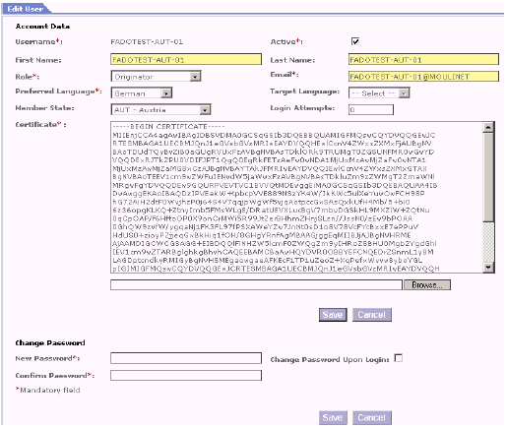

7.3. attēls. Lietotāja konta pārvaldība – cilne “Rediģēt lietotāja kontu”

7.1.3. Paroles maiņa

Drošībās apsvērumu dēļ datu administrators var “mudināt” lietotāju nomainīt paroli. Tas izdarāms, ievadot esošo paroli un cilnē Rediģēt lietotāju [Edit User] atzīmējot lodziņu Mainīt paroli pieteikšanās laikā [Change Password Upon Login]. Nākamreiz, kad šis lietotājs mēģinās pievienoties sistēmai, vispirms būs jāievada noklusējuma parole un tad automātiski tiks atvērts logs, kurā jāveic paroles maiņa.
Piezīme: Noklusējuma paroles lietotājiem tiek nodotas, izmantojot mehānismu, kas neietilpst FADO lietojumprogrammā (personīgi, izmantojot kurjera ziņojumapmaiņu vai drošu e-pastu).

7.1.4. Konta atbloķēšana

Lietotāja konts tiek bloķēts pēc vairākiem secīgiem nesekmīgiem pieteikšanās mēģinājumiem (maksimums 5). Pēc pieprasījuma datu administrators atiestatīs pieteikšanās mēģinājumu (0) lauku cilnē Rediģēt lietotāju [Edit User], lai atbloķētu lietotāja kontu.

7.2. Auditācijas pieraksts [Audit Trail]

Auditācijas pieraksts tiek uzturēts darbības līmenī, tas reģistrē neatļautus lietotāju pieteikšanās mēģinājumus un darbības, kas paredz rakstīšanas piekļuvi objektiem, piemēram dokumentiem un lietotāju kontiem. Attiecībā uz katru darbību sistēma fiksē:

• darbības kodu;

• tā lietotāja ID, kas veic darbību;

• piekļuves objekta ID un veidu ;

• piekļuves datumu/laiku;

• darbības statusu (piemēram, sekmīga darbība, kļūda);

• izvērtējuma rezultātu un saiti uz pamatojumu (ja tāda ir).

Auditācijas pieraksts ir pieejams no nolaižamās izvēlnes Administration. Auditācijas pieraksts dod iespēju atlasīt darbības pēc lietotāja, kas tās veicis, un noskaidrot, kas un kad ir mainījis konkrētā objekta statusu (piemēram, izveidojis, atjauninājis, dzēsis utt.).

Nākamajā lapā atspoguļotais objekta ID ir atkarīgs no auditētā objekta veida:

• Lietotāju gadījumā tas ir lietotājvārds.

• Autentisku dokumentu gadījumā tas ir loģiskais dokumenta kods (t.i., kategorijas, veida un numura kombinācija).

• Viltotu dokumentu gadījumā tas ir loģiskais dokumenta kods (t.i., kategorijas, veida un numura kombinācija).

• Slēgtajiem sarakstiem tas ir slēgtā saraksta nosaukums.

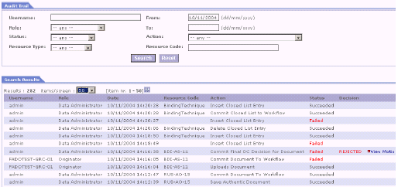

7.4. attēls. Auditācijas pieraksts

7.3. Slēgto sarakstu pārvaldība

Datu administrators var labot esošu slēgto sarakstu, pievienojot jaunus ierakstus vai mainot esošos ierakstus. To var izdarīt, nolaižamajā izvēlnē Actions izvēloties “Pārvaldīt slēgtos sarakstus” [Manage Closed Lists]. Tiek parādīti visi slēgtie saraksti.

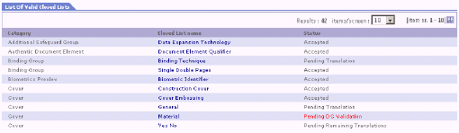

7. 5. attēls. Derīgi slēgtie saraksti

Lietotājam noklikšķinot uz slēgtā saraksta nosaukuma, parādās attiecīgā slēgtā saraksta ieraksti.

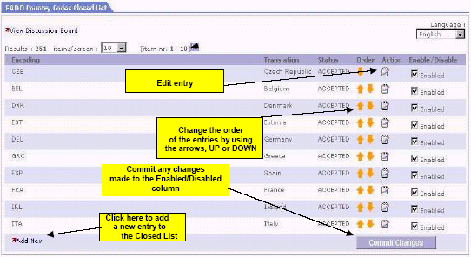
Rediģēt ierakstu
Mainīt ierakstu secību, izmantojot bultiņas AUGŠUP un LEJUP
Saglabāt izmaiņas, kas veiktas ailēs iespējošana/atspējošana [Enabled/Disabled]
Lai slēgtajā sarakstā pievienotu jaunu ierakstu, noklikšķiniet šeit.

7.6. attēls. Konkrēta slēgtā saraksta ieraksti

Tulkojuma modificēšana

Noklikšķinot uz ikonas Edit darbību [action] ailē, datu administratoram tiek atvērta lapa “Rediģēt ierakstu” [Edit Entry], kurā iespējams modificēt ieraksta tulkojumu.

Jauna ieraksta pievienošana

Lai pievienotu jaunu ierakstu slēgtajam sarakstam un ievadītu jaunu šifrējumu un atslēgas vārdu izvēlētajā valodā, datu administratoram slēgto sarakstu ierakstu [Closed List Entries] sadaļā jānoklikšķina uz saites Pievienot jaunu [Add New]. Noklikšķinot uz pogas Save, jaunais ieraksts tiek pievienots slēgtajam sarakstam projekta statusā. Jauno ierakstu var dzēst, noklikšķinot uz ikonas Delete līdzās šim ierakstam.

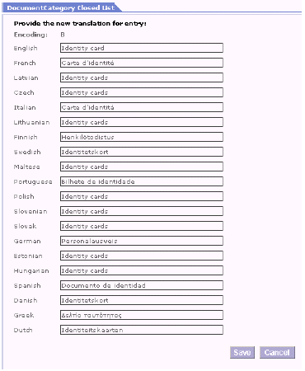

7.7. attēls. Slēgtā saraksta ieraksta rediģēšana

Secības modifikācija

Lai novietotu ierakstus vēlamajā vietā, datu administrators var modificēt ierakstu secību, izmantojot bultiņu ikonas “augšup” un “lejup”.

Nodošana dokumentu darbplūsmā

Pēc jaunu ierakstu pievienošanas datu administrators nodot slēgto sarakstu dokumentu darbplūsmā, noklikšķinot uz pogas Nodot dokumentu darbplūsmā [Commit to Workflow ]. Tad jaunie slēgto sarakstu ieraksti iegūst neiztulkotu ierakstu [Pending Translation] statusu.

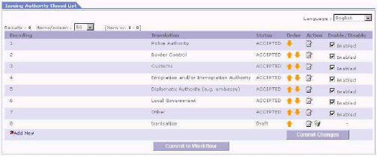

7.8. attēls. Nodošana dokumentu darbplūsmā

Datu administrators slēgto sarakstu var izņemt no dokumentu darbplūsmas, noklikšķinot uz pogas Izņemt no dokumentu darbplūsmas [Remove from Workflow]. No neiztulkota [Pending Translation] slēgtā saraksta tas atkal kļūst par projektu [Draft].

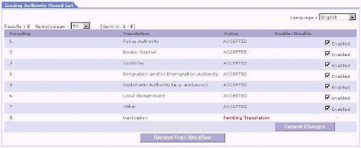

7.9. attēls. Slēgto sarakstu izņemšana no dokumentu darbplūsmas

Slēgto sarakstu ierakstu iespējošana/atspējošana

Datu administrators var iespējot un atspējot slēgto sarakstu ierakstus. Pieņemta slēgtā saraksta ekrānuzņēmumu skatīt “Kļūda! Atsauces avots nav atrasts.” [Error! Reference source not found]. Nospiežot pogu Commit Changes, izmaiņas permanenti tiek ievadītas sistēmā. Atspējotā stāvoklī ieraksts vairs nav redzams sistēmas kombinētajos lodziņos, tādējādi lietotājam tiek liegta iespēja pievienot dokumentu, izmantojot atspējotos ierakstus. Tomēr visi lietotāji var apskatīt slēgto sarakstu ierakstus, izmantojot slēgto sarakstu skatīšanas [View Closed List] funkciju, un viņi var pārskatīt visu slēgto sarakstu ierakstu iespējoto/atspējoto statusu.

Piezīme: Ja augšupielādēts dokuments vai dokuments, kas nokopēts kā projekts, satur atspējotus ierakstus, šā iemesla dēļ dokuments netiks noraidīts. Tātad sistēma neliedz iesniegt dokumenta projektu, kas satur atspējotus ierakstus. Tomēr, atjauninot logu, kas satur atspējotu ierakstu, jums jāizvēlas kāds no iespējotajiem ierakstiem, pretējā gadījumā dokumentā parādīsies tukšs lauks.

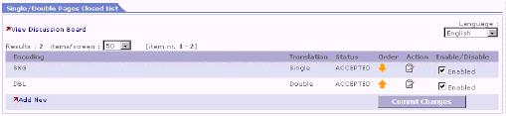

7.10. attēls. Slēgto sarakstu ierakstu iespējošana/atspējošana

7.4. Vides izveide

Vides izveide ietver “ES rokasgrāmatas” un “Viltojumu biļetena” sagatavošanu. Datu administrators var izveidot dokumentu, kurā ir indeksu lapa, kas ietver atlasīto dalībvalstu sarakstu, un apakšindeksu lapa, kurā pieejams saraksts ar saitēm uz visiem dokumentiem PDF dokumentā.

Nolaižamajā izvēlnē Actions izvēlieties Media Production. Norādiet, kādus dokumentus – autentiskus vai viltotus – vēlaties iekļaut. Ja vēlaties iekļaut autentiskus dokumentus, atzīmējiet radiopogu „ES ROKASGRĀMATA” [EU HANDBOOK], ja vēlaties iekļaut viltotus dokumentus, atzīmējiet radiopogu „VILTOJUMU BIĻETENS” [FRAUD BULLETIN ]. Tad izvēlieties valstis, kuras iekļaut pakotnē. Lai ietvertu visas DV+ vai visas valstis, kas nav DV+, izvēlieties atbilstošo izvēles rūtiņu. Lai ietvertu tikai atsevišķas valstis, atzīmējiet šo valstu izvēles rūtiņas.

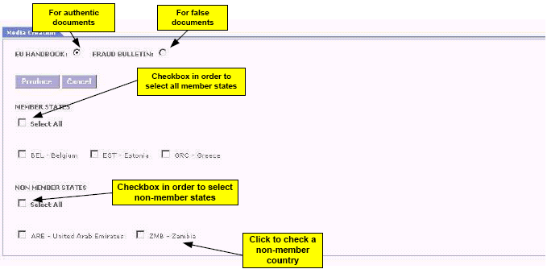
Autentiskiem dokumentiem
Viltotiem dokumentiem
Izvēles rūtiņa, kuru atzīmējot tiek atlasītas visas dalībvalstis
Izvēles rūtiņa, kuru atzīmējot tiek atlasītas visas valstis, kas nav dalībvalstis
Noklikšķiniet, lai atzīmētu atsevišķu valsti, kas nav dalībvalsts

7.11. attēls. Vides izveide

Visbeidzot, noklikšķiniet uz pogas Produce. Parādīsies ziņojums, ka dokuments ir sagatavošanas procesā un ka sistēma nosūtīs paziņojumu, līdzko šis process būs pabeigts.

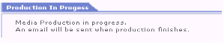

7.12. attēls. Rezultāta sagatavošana

7.5. “ES rokasgrāmatas” un “Viltojumu biļetena” lejupielāde

7.5.1. ES rokasgrāmata

ES rokasgrāmatā ietverti autentiski dokumenti PDF formātā. Lai varētu sākt lejupielādi, „ES rokasgrāmatai” jau jābūt izveidotai. Lejupielādētās un tilpatspiestās datnes var ierakstīt ciparvideodiskā DVD-ROM.

ES rokasgrāmatas lejupielādes funkcijai datu administrators var piekļūt no nolaižamās izvēlnes Lejupielāde [Downloads]. Parādās indeksu lapa administratora vēlamajā valodā un to valstu saraksts, kas tika atlasītas ES rokasgrāmatas sagatavošanas procesā. Noklikšķinot uz valsts saites, tiek lejupielādēta šīs valsts tilpdatne. Tilpdatnē iekļauti apakšindeksi visās valodās ar izvēlētās valsts dokumentu kodiem un valodu. Atsevišķā tilpdatnē ietverts galvenais indekss, kas satur saites uz apakšindeksiem.

Datu administrators lejupielādē visas tilpdatnes, atspiež tās un ieraksta ciparvideodiskā DVD-ROM (vai citā vidē). Galvenais indekss un apakšindeksi ļauj nokļūt pie izvēlētā dokumenta, tikai pēc visu datņu lejupielādes un atspiešanas.

Lietotājs atver galveno indeksu savā vēlamajā valodā un atlasa valsti. Tiek atvērti apakšindeksi ar šīs valsts dokumentiem. Noklikšķinot uz dokumenta saites, var apskatīt atbilstošo PDF datni.

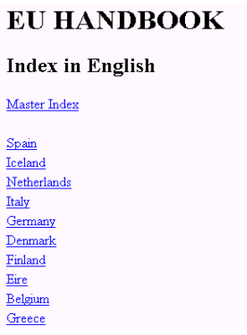

7.13. attēls. ES rokasgrāmata

7.5.2. Viltojumu biļetens

Viltojumu biļetena lejupielādes process ir vienāds ar ES rokasgrāmatas ielādes procesu, bet atšķirībā no rokasgrāmatas tas satur viltotus dokumentus.

7.6. Piemērošanas parametri, paziņojumi, atgriezeniskā informācija

Lietojumprogrammas parametri ir apstiprināšanas, tulkošanas un pieņemšanas periodi. Nolaižamajā izvēlnē Administration datu administratoram jāizvēlas Manage Application Parameters. Šeit iespējams konfigurēt tādus parametrus kā atgādinājuma periods lingvistiskajai apstiprināšanai, atgādinājuma periods tulkojumam, atgādinājuma periods DIK autentisku dokumentu apstiprināšanai, atgādinājuma periods DIK viltotu dokumentu apstiprināšanai un atgādinājuma periods DIK slēgto sarakstu apstiprināšanai. Ierēķinātas tiek vienīgi darbdienas (no pirmdienas līdz piektdienai); valsts svētku dienas tiek ierēķinātas tad, ja tās iekrīt darbdienās. Skaitīšanas periods sāks brīdī, kad mainās dokumenta statuss un datu administratoram tiek nosūtīts attiecīgs paziņojums. Tas attiecas uz 1. un 2. atgādinājuma periodu. Tāpēc otrajam atgādinājuma periodam jābūt garākam par pirmo. Kad termiņš beidzas, datu administratoram pa e-pastu tiek nosūtīts paziņojums.

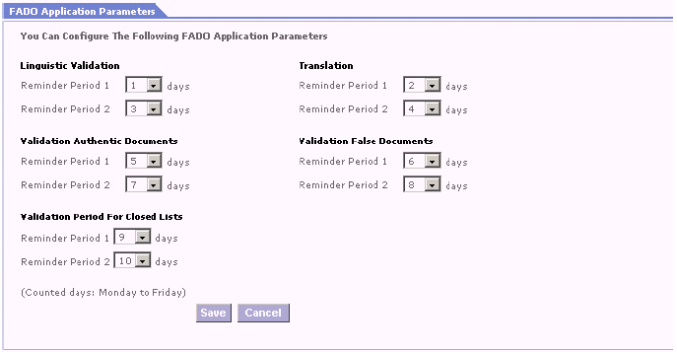

7.14. attēls. Lietojumprogrammas parametru pārvaldība

7.15 attēlā atspoguļoti dažādi paziņojumi un atbildes ziņojumi, kas tiek nosūtīti lietotājiem.

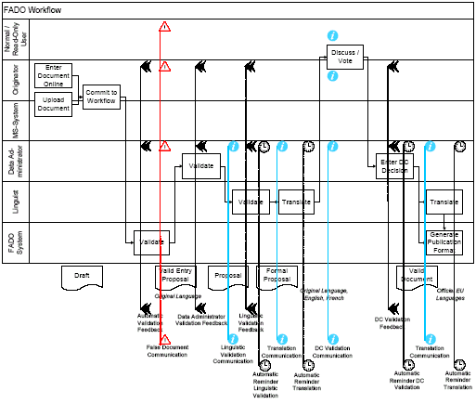
Apstiprināt
Apstiprināt
Apstiprināt
Tulkot
Tulkot
Projekts
FADO dokumentu darbplūsma
Ievadīt dokumentu tiešsaistē
Augšup-ielādēt dokumentu
Nodot dokumentu darbplūsmā
Apspriest/balsot
Ievadīt DIK lēmumu
Izveidot publicēša-nas formātu
Derīgs dokuments
Oficiāls priekšlikums
Priekšlikums
Derīgs ievades priekšlikums
DIK apstiprinā-juma atbilde
ES oficiālajās valodās
Paziņojums par tulkošanu
Automātisks atgādinājums par tulkošanu
Automātisks atgādinājums par DIK apstiprinājumu
Oriģinālvalodā, angļu un franču valodā
Paziņojums par DIK apstiprinājumu
Automātisks atgādinājums par tulkošanu
Automātisks atgādinājums par lingvistisko apstiprinājumu
Paziņojums par tulkošanu
Paziņojums par lingvistisko apstiprinājumu
Lingvistiskā apstiprinājuma atbilde
Datu administratora apstiprinājuma atbilde
Paziņojums par viltotu dokumentu
Automātiska apstiprinājuma atbilde
Parastais/ lasāmrežīma lietotājs
Autors
DV sistēma
Datu administra-tors
Lingvists
FADO sistēma
Oriģinālvalodā

7.15. attēls. Paziņojumi un atgriezeniskā informācija

7.7. FADO ievades priekšlikuma izvērtēšana

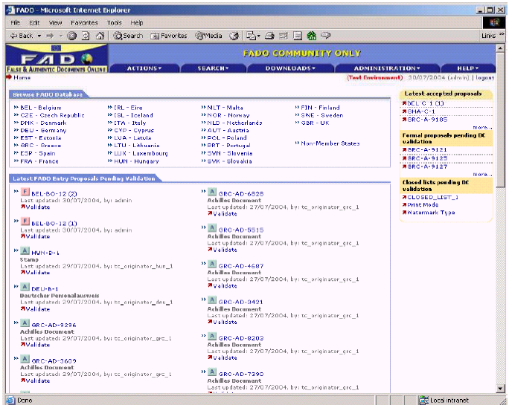

7.16. attēls. Datu administratora mājas lapa – sadaļa ar jaunākajiem FADO ievades priekšlikumiem, kas jāapstiprina [Latest FADO Entry Proposals Pending Validation]

Sadaļā Jaunākie apstiprināmie FADO ievades priekšlikumi redzami visi ievades piedāvājumi, kuri datu administratoram jāapstiprina. Noklikšķinot uz dokumenta koda, administrators var apskatīt šo dokumentu. Ja vēlaties apstiprināt ievades priekšlikumu, noklikšķiniet uz saites Apstiprināt [Validate]. Tad izvēlēties radiopogu “Pieņemts” [Accepted] vai “Noraidīts” [Not accepted] un ievadiet apstiprinājuma pamatojumu. Noraidīšanas gadījumā pamatojums jāievada obligāti, pieņemšanas gadījumā to var arī nedarīt.

Ja noraidīšanas gadījumā datu administrators neievada apstiprinājuma pamatojumu, ekrānā parādās šāds kļūdas ziņojums:

Validācijas kļūda (-s)
Lauks - Pamatojums: Lauku nedrīkst atstāt tukšu. NORAIDĪŠANAS gadījumā, lūdzu, ievadiet pamatojuma tekstu.

[Validation error(s)
Field : Motivation : Field should not be empty Please enter a motivation text when REJECTED].

Tad lēmums ir jāsaglabā. Pēc lēmuma apstiprināšanas atvērsies mājas lapa, kurā jūs varat pārliecināties, ka jaunāko apstiprināmo FADO ievades priekšlikumu lapa ir pienācīgi atjaunināta un attiecīgais dokuments tajā vairs neparādās.

7.8. Dokumentu izstrādes komitejas lēmuma ievadīšana

Kad oficiālā priekšlikuma dokuments ir iztulkots angļu un franču valodā, datu administrators Dokumentu izstrādes komitejas (DIK) vārdā var ievadīt galīgo lēmumu par FADO oficiālā priekšlikuma dokumenta pieņemšanu vai noraidīšanu un pamatojumu.

Attiecīgo dokumentu datu amdinistrors var atrast, izvēloties to DIK izvērtējamo oficiālo priekšlikumu [Formal Proposal pending DC Validation] sarakstā vai meklējot FADO oficiālos priekšlikumus ar vienkāršās meklēšanas palīdzību. Tad jānoklikšķina uz saites Skatīt diskusijas [View Discussion Board], kas atrodama ievades loga augšējā kreisajā stūrī, un jānoklikšķina uz saites Skatīt balsojumu [View Votes]. Pēc tam jānoklikšķina uz saites Ievadīt DIK galīgo lēmumu [Introduce Final DC Decision], kas parādās balsojuma [Votes] cilnes apakšējā kreisajā stūrī.

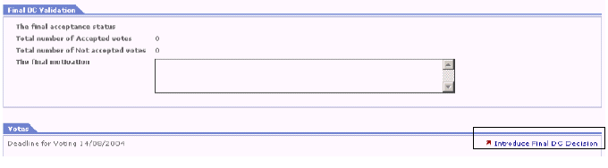

7.17. attēls. DIK galīgā lēmuma ievadīšana (A)

Lapā, kas atveras, datu administratoram atkarībā no tā vai lēmums ir pozitīvs vai negatīvs jāizvēlas radiopoga „Pieņemts" [Accepted] vai „Noraidīts" [Not accepted] un jāievada pamatojums. Noraidīšanas gadījumā pamatojums jāievada obligāti. Visbeidzot datu administratoram lēmums jāievada sistēmā.

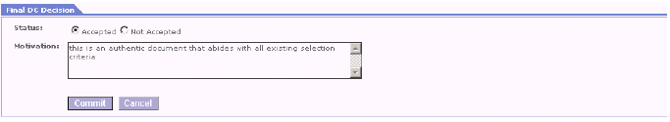

7.18. attēls. DIK galīgā lēmuma ievadīšana (B)

Rezultāts tiek atspoguļots sektorā „DIK galīgais apstiprinājums” [Final DC Validation] (skat. 7.19. attēlu).

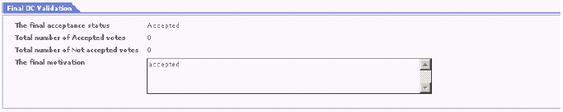

7. 19. attēls. Atjaunināts logs pēc DIK galīgā lēmuma ievadīšanas

7.9. Dokumentu pievienošana

Datu administrators var arī ievadīt priekšlikumus sistēmā. Priekšlikumu ievadīšanas kārtība ir tāda pati kā autora gadījumā (skat. 5. nodaļu).

7.10. PDF/HTML formāta atjaunošana

Datu administrators var arī pieprasīt, lai sistēma atjauno derīga FADO dokumenta PDF un HTML formātu. Veikstpējas apsvērumu dēļ šie formāti tiek veidoti pakešrežīmā, lai uzreiz pēc to izveides lietotāji tos varētu lejupielādēt/skatīt. Tomēr, ja pēc tam tiek mainīts dokumenta saturs, datu administratoram jāatver lapa „Skatīt dokumentu” [View Document] un jānoklikšķina uz attiecīgās saites, lai uzsāktu atjaunošanas procesu.

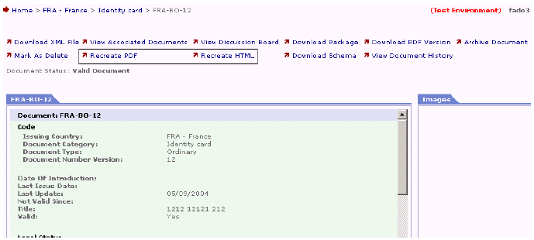

7.20. attēls. PDF/HTML formāta atjaunošana

PDF dokumentu jāatjauno, ja tiek veiktas šādas izmaiņas:

• labojumi slēgto sarakstu ierakstu tulkojumā;

• saistīšana ar jauniem attēliem.

HTML dokumentu jāatjauno, ja tiek veiktas šādas izmaiņas:

• labojumi slēgto sarakstu ierakstu tulkojumā.

Ja tiek mainīts slēgto sarakstu ierakstu tulkojums, visas PDF datnes un HTML lapas ir attiecīgi jāatjaunina. Tas izdarāms, izvēlnē Administration izvēloties opciju Atjaunot visus PDF/HTML formātus [Regenerate all PDF/HTML]. Pirms pieprasījuma izdarīšanas datu administratoram vispirms jāizvēlas attiecīgais formāts (PDF, HTML vai abi).

8. Manuālās procedūras

Manuālās procedūras raksturotas „FADO sistēmas noteikumos” (P1).

9. Traucējummeklēšana

9.1. Kļūdas ziņojumi

Lietojumprogrammas kļūdas ziņojumi raksturoti nodaļā par tās funkcijām.

Par sistēmas kļūdu lietotājam tiek paziņots kļūdas ziņojuma veidā.

Sistēmas kļūdas var iedalīt šādās kategorijās:

• Validācijas kļūdas;
• Datu bāzes kļūdas;
• RMI, konteksta un pārlūkošanas kļūdas;
• Lietojumprogrammas specifiskās kļūdas.

Sistēmas kļūdu ziņojumu saraksts sniegts 3. tabulā. Ziņojumā norādīts, vai kļūdu ir izraisījis lietotājs vai sistēma un vai ir nepieciešams izmantot palīdzības līniju [Helpline]. Tomēr, ja nespējat atrisināt problēmu pats, tad izmantojiet palīdzības līniju helpline.fado@consilium.eu.int neatkarīgi no tā, kas norādīts 3. tabulā.

Kods** | Teksts | Lietotāja kļūda | Sistēmas kļūda | Izmantojiet palīdzības līniju
0-99 | Validācijas kļūdas
0 | Lauku nedrīkst atstāt tukšu [Field should not be empty] | ✓
1 | Nederīgs datuma formāts [Invalid date format] | ✓
2 | Nederīgs datums [Invalid date] | ✓
3 | Laukam jāsatur skaitliska vērtība [Field should contain a numeric value] | ✓
4 | Nesekmīga autorizācija [Authorization failed] | ✓
5 | Nesekmīga paroles apstiprināšana [Password confirmation failed] | ✓
6 | Nederīga parole [Invalid password] | ✓
7 | Konsts ir slēgts [Account is locked] | ✓ |  | ✓
8 | Konts ir neaktīvs [Account is inactive] |  |  | ✓
9 | Vērtība, kas nav aritmētiska [Non-arithmetic value] | ✓
10 | Šāds lietotājs jau eksistē [User already exists] | ✓
11 | Nederīgs attēls [Invalid image] | ✓
12 | Nederīgs dokumenta identifikators [Invalid document identifier] | ✓
13 | Nederīgs sertifikāts [Invalid certificate]∗ | ✓* |  | ✓*
14 | Attēla izmērs pārsniedz maksimāli pieļaujamo izmēru [Image size exceeds maximum size limit] | ✓
15 | Nesekmīga ievadīšana [Insertion failed] | ✓

Kods** | Teksts | Lietotāja kļūda | Sistēmas kļūda | Izmantojiet palīdzības līniju
100 - 199 | Datu bāzes kļūdas
100 | Pārtraukta sesija datu bāzē [Database session dropped] |  | ✓ | ✓
101 | Nesekmīga datu bāzes operācija (sistēmas kļūda) [Database operation failed (system error)] |  | ✓ | ✓
102 | Datu piekļuves kļūda [Data access error] |  | ✓ | ✓
200 – 299 | RMI, konteksta un pārlūkošanas kļūdas
200 | Nav iespējams piekļūt servera kontekstam [Cannot bind to server context] |  | ✓ | ✓
201 | Pieprasītais pakalpojums nav atrasts [Cannot find the requested service] |  | ✓ | ✓
202 | RMI nesekmīgs [Remote Method Invocation failed] |  | ✓ | ✓
203 | Vispārēja lietojumprogrammas kļūda (nezināms avots), mēģinot nodibināt savienojumu ar neredzamajiem moduļiem [General application error (unknown source) during call to back office modules] |  | ✓ | ✓
300 - 499 | Lietojumprogrammas kļūdas
300 | Nav norādīta neviena operācija. Lūdzu, norādiet operāciju. [No operation specified. Please specify an operation]. | ✓
301 | Ievadītā parole nav identificēta [Cannot digest inserted password] |  | ✓ | ✓
307 | Veiktās izmaiņas nav saglabātas [Your changes have been lost] | ✓
309 | Nederīga XML datne [Invalid XML file] | ✓
310 | Šīs shēmas versijas izmantošana netiek atbalstīta [Schema Version not supported] | ✓
311 | Pakotnē šāda attēla nav [Image does not exist in package] | ✓
312 | Attēla izmērs pārsniedz maksimāli pieļaujamo izmēru [Image above maximum size] | ✓
315 | Forma jau ir iesniegta (norāde: iespējama nepareiza pārlūkprogrammas pogas “atpakaļ” [back] lietošana) [Form already submitted (hint: possible invalid usage of browser's back button)] | ✓

3. tabula. Kļūdas ziņojumi

**Piezīme: Kļūdas kods ir sistēmas iekšējais kods un lietotājam tas netiek rādīts.

9.2. Palīdzība

Ja jums rodas ar FADO sistēmu saistīti jautājumi, izmantojiet FADO palīdzības līniju [Helpline].

10. Pielikums

10.1. A pielikums. FADO komponenti

Galvenie FADO sistēmas komponenti ir FADO centrālā sistēma Padomes Ģenerālsekretariātā (PĢS) un saziņas infrastruktūra, kas nodrošina saziņu starp DV+ un PĢS, un FADO valsts vietne. Minētie komponenti sīkāk raksturoti turpmākajā tekstā.

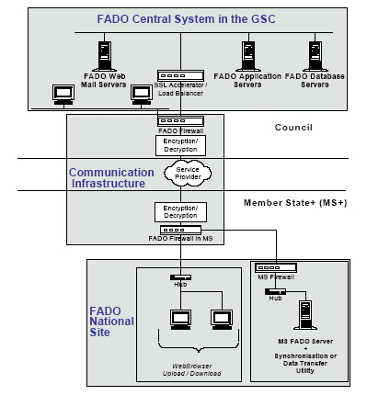
FADO centrālā sistēma PĢS
FADO tīmekļa pasta serveri
SSL paātrinātājs/ slodzes līdzsvarotājs
FADO lietojumprogrammas serveri
FADO datu bāzes serveri
FADO ugunsmūris
Šifrēšana/ atšifrēšana
Pakalpojumu sniedzējs
Šifrēšana/ atšifrēšana
FADO ugunsmūris DV
Saziņas infrastruktūra
Padome
Dalībvalsts + (DV+)
FADO valsts vietne
Centrmezgls
Centrmezgls
DV ugunsmūris
DV FADO serveris
+
sinhronizācija vai datu pārsūtīšanas utilīts
Tīmekļa pārlūkprogramma
Augšupielāde/Lejupielāde

10.1. attēls. FADO komponenti

10.1.1. FADO centrālā sistēma Padomes Ģenerālsekretariātā

FADO centrālo sistēmu PĢS veido FADO lietojumprogramma – tīmekļa programma, kas tikusi īstenota ar J2EE arhitektūru –, augstas izmantojamības klastera serveri, kuros instalēts Windows 2000, dublējumsistēma, divi slodzes līdzsvarotāji ar SSL paātrinātājiem un tādas tīmekļa pārlūkprogrammas kā plānie klienti (datu administratoriem un FADO lingvistiem).

Lietojumprogrammā tiek izmantoti trīs veidu serveri:

• datu bāzes serveri (Oracle);

• lietojumprogrammas serveri (Oracle lietojumprogrammas serveris) un

• 1 pasta serveris (Teamware).

Rezerves sistēma ir sarežģīta robotprogrammatūras sistēma ar 30 lentēm.

10.1.2. Saziņas infrastruktūra

Lai DV+ varētu droši sazināties gan savā starpā, gan ar Padomes Ģenerālsekretariātu, ir svarīgi, lai DV+ un PĢS būtu sakaru ierīces ar ugunsmūriem un šifrēšanas ierīcēm. Starp PĢS un DV+ jāizveido arī privātais tīkls (zvaigžņtopoloģija).

10.1.3. FADO valsts vietne

FADO valsts vietne atbalsta plānos klientus (ar tīmekļa pārlūkprogrammas palīdzību) un nodrošina integrāciju ar valstu sistēmām.

10.2. B pielikums. Sistēmas arhitektūra

Sistēmas galīgā arhitektūra atspoguļota 10.2. attēlā.

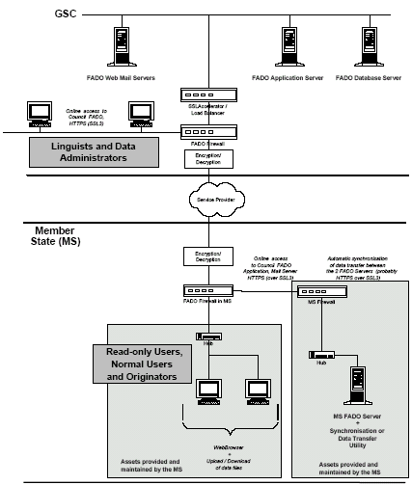
PĢS
FADO tīmekļa pasta serveri
FADO lietojumprogrammas serveris
FADO datu bāzes serveris
Tiešsaistes piekļuve Padomes FADO, HTTPS (SSL3)
SSL paātrinātājs/ slodzes līdzsvarotājs
FADO ugunsmūris
Šifrēšana/ atšifrēšana
Pakalpojumu sniedzējs
Lingvisti un datu administratori
Dalībvalsts (DV)
Šifrēšana/ atšifrēšana
FADO ugunsmūris DV
Tiešsaistes piekļuve Padomes FADO lietojumprogrammai, pasta serverim, HTTPS (virs SSL3)
Datu pārsūtīšanas starp abiem FADO serveriem automātiska sinhronizācija (iespējams, HTTPS virs SSL3)
Lasāmrežīma lietotāji, parastie lietotāji un autori
DV ugunsmūris
Centrmezgls
Centrmezgls
DV FADO serveris
+
sinhronizācija vai datu pārsūtīšanas utilīts
DV nodrošinātie un uzturētie resursi
DV nodrošinātie un uzturētie resursi
Tīmekļa pārlūkprogramma + datu datņu augšupielāde/ lejupielāde

10.2. attēls. Sistēmas galīgā arhitektūra

10.3. C pielikums. Datu modelis
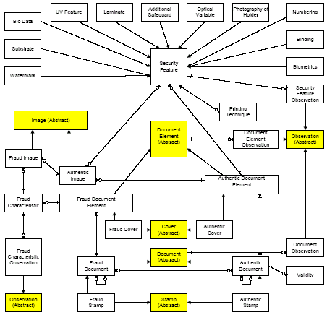
UV staru elements
Lamināts
Papildu drošība
Optiski mainīga zīme
Turētāja fotoattēls
Biometriskie dati
Pamats
Ūdenszīme
Drošības elements
Iesējums
Biometrika
Piezīmes par drošības elementu
Iespiešanas tehnika
Piezīmes par dokumenta elementu (abstrakts)
Piezīmes (abstrakts)
Dokumenta elements (abstrakts)
Attēls (abstrakts)
Autentisks attēls
Viltots attēls
Viltojuma pazīme
Viltota dokumenta elements
Autentiska dokumenta elements

Piezīmes par viltojuma pazīmi
Viltots vāks
Vāks (abstrakts)
Autentisks vāks
Dokuments (abstrakts)
Piezīmes par dokumentu
Derīgums
Autentisks dokuments
Autentisks zīmogs
Zīmogs (abstrakts)
Viltots zīmogs
Viltots dokuments
Piezīmes (abstrakts)

10.3. attēls. Dokumentu konceptuālā shēma (augsta līmeņa)

 Ja vienu datoru izmanto vairāki lietotāji un tāpēc tajā instalēti vairāki sertifikāti, tad, lai piekļūtu FADO, jums jāatver jauns pārlūkprogrammas eksemplārs un jāizvēlas savs sertifikāts.

